Паспорт инвестиционной площадки № 67-16-01

Название площадки | Инвестиционная площадка – земельный участок
Местонахождение (адрес) площадки  Кадастровый номер (при наличии) | Смоленская область, Руднянский район, с. Понизовье  67:16:0440105:177
Тип площадки (свободные земли; объекты незавершенного строительства; производственная база; иное) | Свободные земли
Основные сведения о площадке
Владелец площадки | Муниципальное образование Руднянский район Смоленской области
Форма собственности | муниципальная собственность
Юридический (почтовый) адрес, телефон (код города), e-mail, web-site | 216790, Смоленская обл., г. Рудня, ул. Киреева, д.93  Тел. 8(48141)4-18-89, e-mail: rud_adm@admin-smolensk.ru
Контактное лицо (Ф.И.О.) | Караваева Наталья Анатольевна
Должность | Заместитель Главы муниципального образования Руднянский район Смоленской области
Телефон (код города) | тел. 8(48141)4-25-69
e-mail
Условия приобретения (пользования) площадки (покупка, аренда и т.д.) | покупка/аренда
Условия аренды (приобретения) участка | аукцион
Расчетная стоимость аренды | аренда – 177 999 руб. в год, выкуп – 4 250 000 руб.
Прочие затраты, связанные с приобретением площадки (топографическая съемка, составление кадастрового плана, межевание и т.д.) | в наличии свидетельство, без затрат
Описание земельного участка:
Площадь земельного участка, га | 5,3 га
Форма земельного участка | прямоугольная, неправильная
Размеры земельного участка: длина и ширина
Ограничения по высоте | нет
Возможность расширения земельного участка (да, нет) | нет
Категория земель (земли сельскохозяйственного назначения; земли поселений; земли промышленности, энергетики, транспорта, связи, радиовещания, телевидения, информатики, земли для обеспечения космической деятельности, земли обороны, безопасности и земли иного специального назначения; земли особо охраняемых природных территорий и объектов; земли лесного фонда; земли водного фонда; земли запаса) | земли промышленности
Функциональная зона (жилая, общественно-деловая, производственная, инженерной и транспортной инфраструктуры, сельскохозяйственного использования, рекреационного назначения, иное) | для производственных целей
Существующие строения на территории участка | отсутствуют
Существующие инженерные коммуникации на территории участка | отсутствуют
Наличие ограждений и/или видеонаблюдения (есть, нет) | нет
Рельеф земельного участка (горизонтальная поверхность, монотонный склон; уступы; сложный ландшафт (лощины, промоины, ямы, обрывы, бугры и т.п.); смешанный ландшафт) | горизонтальная поверхность
Вид грунта | глинистый
Глубина промерзания, м | 1,2 метра
Уровень грунтовых вод, м | 2,0 метра
Возможность затопления во время паводков | нет
Приоритетное направление использования площадки | для размещения производства, сетевого маркетинга
Описание близлежащих территорий и их использования
Расстояние до ближайших жилых домов (км) | 500 метров
Близость к объектам, загрязняющим окружающую среду (указать тип загрязнения и расстояние, км) | объектов, загрязняющих окружающую среду нет
Ограничения использования участка (санитарно-защитная зона, водоохранная зона, зона охраны объектов культурного наследия, близость к природным заповедникам, охранные зоны инженерных коммуникаций, иное) | ограничений нет
Виды разрешенного использования, исходя из функционального зонирования | для производственной деятельности
Текущее использование площадки | не используется
История использования площадки | не использовался

Удаленность участка (км):
от центра субъекта Российской Федерации, в котором находится площадка | г. Смоленск 104 км.
от центра ближайшего субъекта Российской Федерации | г. Москва 479 км.
от центра муниципального образования, в котором находится площадка | г. Рудня 43 км.
от центра ближайшего муниципального образования | г. Демидов 26 км.
от центра ближайшего населенного пункта | находится в границах с. Понизовье
от ближайших автомагистралей и автомобильных дорог | трасса А141 (р120) Смоленск-Витебск -39 км,
от ближайшей железнодорожной станции | железнодорожная станция Витебск-Смоленск - 44 км
Доступ к площадке

Автомобильное сообщение
Описание всех существующих автомобильных дорог ведущих к участку (тип покрытия, количество полос, ограничения для транспорта с точки зрения веса, высоты, давления, доступа грузовиков и дорожной техники, специальные дневные или сезонные режимы движения) и расстояние до дороги, если она не подходит вплотную к площадке | подъезд до с. Понизовье осуществляется по автомобильной дороге с асфальтным покрытием, к площадке по грунтовой дороге

Железнодорожное сообщение
Описание железнодорожных подъездных путей (тип, протяженность, другое);  при их отсутствии - информация о возможности строительства ветки от ближайшей железной дороги, расстояние до точки, откуда возможно ответвление | подъездных железнодорожных путей нет, ближайшая станция Смоленск - Витебск находится в 44 км от с. Понизовье

Иное сообщение
Основные параметры зданий и сооружений, расположенных на площадке
Наименование здания, сооружения | Площадь, м2 | Длина, ширина, сетка колонн | Этажность | Высота этажа, м | Строительный материал конструкций | Степень износа, % | Возможность расширения | Использования в настоящее время
- | - | - | - | - | - | - | - | -
Собственные транспортные коммуникации (на территории площадки)
Тип коммуникаций | Наличие (есть, нет)
Автодорога (тип, покрытие, протяженность и т.д.) | подъезд до с. Понизовье осуществляется по автомобильной дороге с асфальтным покрытием, к площадке по грунтовой дороге
Ж/д. ветка (тип, протяженность и т.д.) | нет
Сети телекоммуникаций (телефон, интернет, иное) | доступны все сотовые операторы, возможно подключение стационарного телефона, интернета

Характеристика инженерной инфраструктур
Вид инфраструктуры | Ед. измерения | Удаленность источника подключения, характеристика сетей и объектов инфраструктуры | Свободная мощность, или необходимые усовершенствования для возможности подключения | Тариф на подключение | Поставщики услуг (с указанием контактной информации)
Газоснабжение | куб. м/час | Подключение к газопроводу возможно после газификации населенного пункта | Максимальная мощность – до 100 куб./час | Стоимость и сроки подключения согласно сметной документации, ориентировочная стоимость технологического присоединения 500-650 тыс. руб. | АО «Газпром»
Электроэнергия | МВт | Расстояние от центра питания до границы земельного участка по прямой составляет примерно 1,4 км., ПС Понизовье 110/35/10 | Резерв мощности для технического присоединения составляет 4,82 МВА | Стоимость и сроки подключения согласно сметной документации, ориентировочная стоимость технологического присоединения – до 700 тыс. руб. | ОАО «Смоленскэнергосбыт»
Водоснабжение | куб. м/год | Имеется возможность устройства локальной системы водоснабжения | Возможное потребление до 10 куб. м. /сутки | Стоимость и сроки подключения согласно сметной документации, ориентировочная стоимость технологического присоединения – 50-70 тыс. руб. | ММПКХ «Понизовское»
Водоотведение | куб. м/год | Имеется возможность устройства локальной системы водоотведения | - | Стоимость и сроки подключения согласно сметной документации, ориентировочная стоимость технологического присоединения – до 200 тыс. руб. | ММПКХ «Понизовское»
Отопление | Гкал/час | Отсутствие централизованных сетей отопления на участке. Котельная находится на расстоянии около 2 км. на юго-восток. | - | Стоимость и сроки подключения согласно сметной документации. | ММПКХ «Понизовское»

Трудовые ресурсы
Численность трудоспособного населения ближайшего населенного пункта | 560 чел. (с. Понизовье)
Численность трудоспособного населения муниципального образования, в котором находится площадка | Руднянский район - 12,1 тыс. чел.
Численность трудоспособного населения соседних муниципальных образований | Демидовский район – 4,7 тыс. чел., Смоленский район – 30,6 тыс. чел.

Фотографический материал инвестиционной площадки
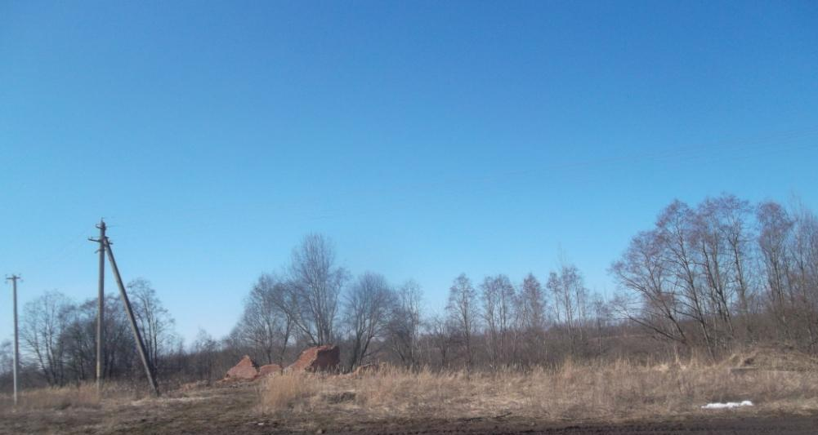

Паспорт инвестиционной площадки № 67-16-03
Название площадки | Инвестиционная площадка – здание бывшего детского сада,  площадь 1120,8 кв.м.
Местонахождение (адрес) площадки  Кадастровый номер (при наличии) | Смоленская область, Руднянский район, с. Понизовье, ул. Садовая, д.13  67:16:0440104:180
Тип площадки (свободные земли; объекты незавершенного строительства; производственная база; иное) | общественно-деловая застройка
Основные сведения о площадке
Владелец площадки | Муниципальное образование Руднянский район Смоленской области
Форма собственности | муниципальная собственность
Юридический (почтовый) адрес, телефон (код города), e-mail, web-site | 216790, Смоленская обл., г. Рудня, ул. Киреева, д.93  Тел. 8(48141)4-18-689, e-mail: rud_adm@admin-smolensk.ru
Контактное лицо (Ф.И.О.) | Караваева Наталья Анатольевна
Должность | Заместитель Главы муниципального образования Руднянский район Смоленской области
Телефон (код города) | тел. 8(48141)4-25-69
e-mail
Условия приобретения (пользования) площадки (покупка, аренда и т.д.) | покупка/аренда
Условия аренды (приобретения) участка | Аукцион
Расчетная стоимость аренды | аренда – 76 580 руб. в год, выкуп – 700 000 руб.
Прочие затраты, связанные с приобретением площадки (топографическая съемка, составление кадастрового плана, межевание и т.д.) | в наличии свидетельство, без затрат
Описание земельного участка:
Площадь земельного участка, га | 0,65 га
Форма земельного участка | прямоугольная, неправильная
Размеры земельного участка: длина и ширина | 750*865
Ограничения по высоте | Нет
Возможность расширения земельного участка (да, нет) | Нет
Категория земель (земли сельскохозяйственного назначения; земли поселений; земли промышленности, энергетики, транспорта, связи, радиовещания, телевидения, информатики, земли для обеспечения космической деятельности, земли обороны, безопасности и земли иного специального назначения; земли особо охраняемых природных территорий и объектов; земли лесного фонда; земли водного фонда; земли запаса) | земли населенных пунктов
Функциональная зона (жилая, общественно-деловая, производственная, инженерной и транспортной инфраструктуры, сельскохозяйственного использования, рекреационного назначения, иное) | общественно-деловая
Существующие строения на территории участка | имеется здание детского сада
Существующие инженерные коммуникации на территории участка | не имеются
Наличие ограждений и/или видеонаблюдения (есть, нет) | Нет
Рельеф земельного участка (горизонтальная поверхность, монотонный склон; уступы; сложный ландшафт (лощины, промоины, ямы, обрывы, бугры и т.п.); смешанный ландшафт) | горизонтальная поверхность
Вид грунта | Глинистый
Глубина промерзания, м | 1,2 метра
Уровень грунтовых вод, м | 2,0 метра
Возможность затопления во время паводков | Нет
Приоритетное направление использования площадки | для размещения производства, сетевого маркетинга
Описание близлежащих территорий и их использования
Расстояние до ближайших жилых домов (км) | 500 метров
Близость к объектам, загрязняющим окружающую среду (указать тип загрязнения и расстояние, км) | объектов, загрязняющих окружающую среду нет
Ограничения использования участка (санитарно-защитная зона, водоохранная зона, зона охраны объектов культурного наследия, близость к природным заповедникам, охранные зоны инженерных коммуникаций, иное) | ограничений нет
Виды разрешенного использования, исходя из функционального зонирования | для производственной деятельности
Текущее использование площадки | не используется
История использования площадки | здание бывшего детского сада

Удаленность участка (км):
от центра субъекта Российской Федерации, в котором находится площадка | г. Смоленск 104 км.
от центра ближайшего субъекта Российской Федерации | г. Москва 479 км.
от центра муниципального образования, в котором находится площадка | г. Рудня 43 км
от центра ближайшего муниципального образования | г. Демидов 26 км
от центра ближайшего населенного пункта | находится в границах с. Понизовье, рядом д. Понизовье и д. Силуяново 0,5 км
от ближайших автомагистралей и автомобильных дорог | трасса А141 (р120) Смоленск-Витебск -39 км,
от ближайшей железнодорожной станции | железнодорожная станция Витебск-Смоленск - 44 км
Доступ к площадке

Автомобильное сообщение
Описание всех существующих автомобильных дорог ведущих к участку (тип покрытия, количество полос, ограничения для транспорта с точки зрения веса, высоты, давления, доступа грузовиков и дорожной техники, специальные дневные или сезонные режимы движения) и расстояние до дороги, если она не подходит вплотную к площадке | подъезд до с. Понизовье осуществляется по автомобильной дороге с асфальтным покрытием

Железнодорожное сообщение
Описание железнодорожных подъездных путей (тип, протяженность, другое);  при их отсутствии - информация о возможности строительства ветки от ближайшей железной дороги, расстояние до точки, откуда возможно ответвление | подъездных железнодорожных путей нет, ближайшая станция Смоленск - Витебск находится в 44 км от с. Понизовье

Иное сообщение
Основные параметры зданий и сооружений, расположенных на площадке
Наименование здания, сооружения | Площадь, м2 | Длина, ширина, сетка колонн | Этажность | Высота этажа, м | Строительный материал конструкций | Степень износа, % | Возможность расширения | Использования в настоящее время
здание бывшего детского сада | 1121,0 | 75*150 | 2-этажное | 3 | Кирпичное, внутри стены окрашены, окна- деревянные стеклопакеты, двери деревянные, пол: доски. Крыша – рубероид | 100% | да | не используется
Собственные транспортные коммуникации (на территории площадки)
Тип коммуникаций | Наличие (есть, нет)
Автодорога (тип, покрытие, протяженность и т.д.) | подъезд до с. Понизовье осуществляется по автомобильной дороге с асфальтным покрытием
Ж/д. ветка (тип, протяженность и т.д.) | Нет
Сети телекоммуникаций (телефон, интернет, иное) | доступны все сотовые операторы, возможно подключение стационарного телефона, высокоскоростного интернета

Характеристика инженерной инфраструктуры
Вид инфраструктуры | Ед. измерения | Удаленность источника подключения, характеристика сетей и объектов инфраструктуры | Свободная мощность, или необходимые усовершенствования для возможности подключения | Тариф на подключение | Поставщики услуг (с указанием контактной информации)
Газоснабжение | куб. м/час | Подключение к газопроводу возможно после газификации населенного пункта | Максимальная мощность – до 30 куб./час | Стоимость и сроки подключения согласно сметной документации; ориентировочная стоимость технологического присоединения 500-650 тыс. руб. | АО «Газпром»
Электроэнергия | МВт | Расстояние от центра питания до ближайшей границы земельного участка по прямой составляет примерно 0,7 км., ПС Понизовье 110/35/10 | Резерв мощности для технического присоединения составляет 4,82 МВА | Стоимость и сроки подключения согласно сметной документации, ориентировочная стоимость технологического присоединения до 700 тыс. руб. | ОАО «Смоленскэнергосбыт»
Водоснабжение | куб. м/год | Имеется возможность устройства локальной системы водоснабжения | возможное потребление до 10 куб. м. /сутки | Стоимость и сроки подключения согласно сметной документации, ориентировочная стоимость технологического присоединения 50-70 тыс. руб. | ММПКХ «Понизовское»
Водоотведение | куб. м/год | Имеется возможность устройства локальной системы водоотведения | - | Стоимость и сроки подключения согласно сметной документации, ориентировочная стоимость технологического присоединения до 200 тыс. руб. | ММПКХ «Понизовское»
Отопление | Гкал/час | Отсутствие централизованных сетей отопления на участке. Котельная находится на расстоянии около 300 м. на юго-восток. | - | Стоимость и сроки подключения согласно сметной документации. | ММПКХ «Понизовское»

Трудовые ресурсы
Численность трудоспособного населения ближайшего населенного пункта | 560 чел. (с. Понизовье), 30 чел. (д. Силуяново)
Численность трудоспособного населения муниципального образования, в котором находится площадка | Руднянский район - 12,1 тыс. чел.
Численность трудоспособного населения соседних муниципальных образований | Демидовский район – 4,7 тыс. чел., Смоленский район – 30,6 тыс. чел.

Фотографический материал инвестиционной площадки
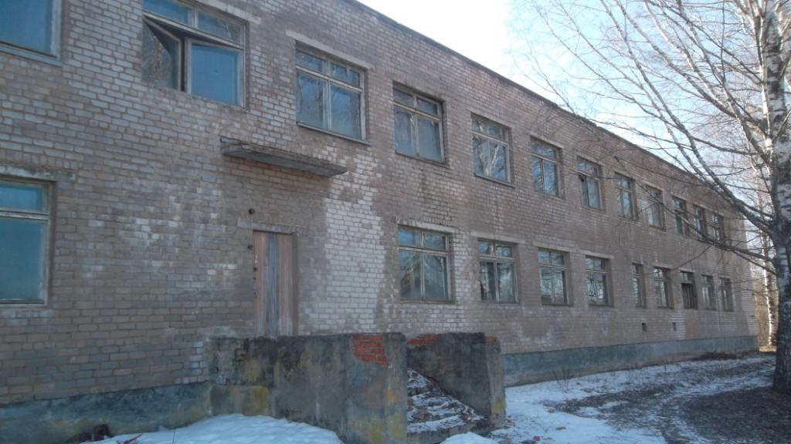

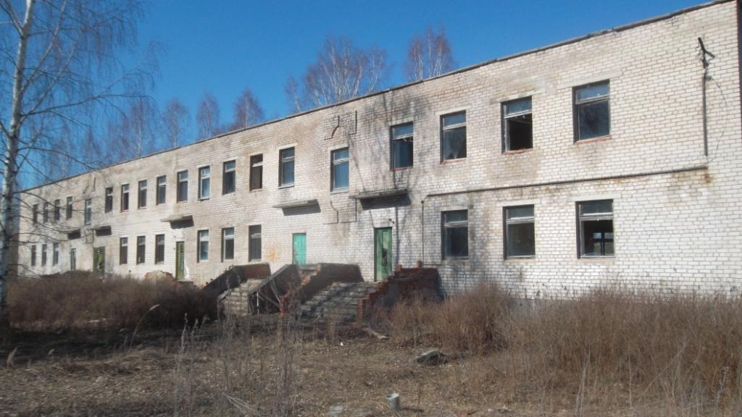

Паспорт инвестиционной площадки № 67-16-07
Название площадки | Инвестиционная площадка – земельный участок
Местонахождение (адрес) площадки  Кадастровый номер (при наличии) | Смоленская область, г. Рудня, ул. Киреева,172  67:16:0150104:2
Тип площадки (свободные земли; объекты незавершенного строительства; производственная база; иное) | П.2 – коммунально-складская зона
Основные сведения о площадке
Владелец площадки | Муниципальное образование Руднянский район Смоленской области
Форма собственности | муниципальная собственность
Юридический (почтовый) адрес, телефон (код города), e-mail, web-site | 216790, Смоленская обл., г. Рудня, ул. Киреева, д.93  Тел. 8(48141)4-18-89, e-mail: rud_adm@admin-smolensk.ru
Контактное лицо (Ф.И.О.) | Караваева Наталья Анатольевна
Должность | Заместитель Главы муниципального образования Руднянский район Смоленской области
Телефон (код города) | тел. 8(48141)4-25-69
e-mail
Условия приобретения (пользования) площадки (покупка, аренда и т.д.) | покупка/аренда
Условия аренды (приобретения) участка | аукцион
Расчетная стоимость аренды | аренда – 466 877руб. в год, выкуп – 6 000 000руб.
Прочие затраты, связанные с приобретением площадки (топографическая съемка, составление кадастрового плана, межевание и т.д.) | в наличии свидетельство, без затрат
Описание земельного участка:
Площадь земельного участка, га | 3,75га
Форма земельного участка | прямоугольная, неправильная
Размеры земельного участка: длина и ширина | 150*249
Ограничения по высоте | нет
Возможность расширения земельного участка (да, нет) | есть возможность расширения до 15 га
Категория земель (земли сельскохозяйственного назначения; земли поселений; земли промышленности, энергетики, транспорта, связи, радиовещания, телевидения, информатики, земли для обеспечения космической деятельности, земли обороны, безопасности и земли иного специального назначения; земли особо охраняемых природных территорий и объектов; земли лесного фонда; земли водного фонда; земли запаса) | земли населенных пунктов
Функциональная зона (жилая, общественно-деловая, производственная, инженерной и транспортной инфраструктуры, сельскохозяйственного использования, рекреационного назначения, иное) | производственная
Существующие строения на территории участка | отсутствуют
Существующие инженерные коммуникации на территории участка | отсутствуют
Наличие ограждений и/или видеонаблюдения (есть, нет) | нет
Рельеф земельного участка (горизонтальная поверхность, монотонный склон; уступы; сложный ландшафт (лощины, промоины, ямы, обрывы, бугры и т.п.); смешанный ландшафт) | горизонтальная поверхность
Вид грунта | глинистый
Глубина промерзания, м | 1,2 метра
Уровень грунтовых вод, м | 2,0 метра
Возможность затопления во время паводков | нет
Приоритетное направление использования площадки | для размещения производства, сетевого маркетинга
Описание близлежащих территорий и их использования
Расстояние до ближайших жилых домов (км) | 100 метров
Близость к объектам, загрязняющим окружающую среду (указать тип загрязнения и расстояние, км) | объектов, загрязняющих окружающую среду нет
Ограничения использования участка (санитарно-защитная зона, водоохранная зона, зона охраны объектов культурного наследия, близость к природным заповедникам, охранные зоны инженерных коммуникаций, иное) | ограничений нет
Виды разрешенного использования, исходя из функционального зонирования | для производственной деятельности
Текущее использование площадки | не используется
История использования площадки | не использовался

Удаленность участка (км):
от центра субъекта Российской Федерации, в котором находится площадка | г. Смоленск 67 км
от центра ближайшего субъекта Российской Федерации | г. Москва 450 км.
от центра муниципального образования, в котором находится площадка | находится в границах МО Руднянский район Смоленской области
от центра ближайшего муниципального образования | г. Демидов 48 км
от центра ближайшего населенного пункта | Находится в границах г. Рудня, до д. Красный Двор 4 км, д. Кругловка 3 км
от ближайших автомагистралей и автомобильных дорог | трасса А141 (р120) Смоленск-Витебск -1 км
от ближайшей железнодорожной станции | железнодорожная станция Рудня-Витебск - 1,5 км
Доступ к площадке

Автомобильное сообщение
Описание всех существующих автомобильных дорог ведущих к участку (тип покрытия, количество полос, ограничения для транспорта с точки зрения веса, высоты, давления, доступа грузовиков и дорожной техники, специальные дневные или сезонные режимы движения) и расстояние до дороги, если она не подходит вплотную к площадке | подъезд в направлении площадки осуществляется по дороге с асфальтным покрытием (трасса р120- г. Рудня)

Железнодорожное сообщение
Описание железнодорожных подъездных путей (тип, протяженность, другое);  при их отсутствии - информация о возможности строительства ветки от ближайшей железной дороги, расстояние до точки, откуда возможно ответвление | подъездных железнодорожных путей нет, ближайшая станция г. Рудня находится в 1,5 км от земельного участка

Иное сообщение
Основные параметры зданий и сооружений, расположенных на площадке
Наименование здания, сооружения | Площадь, м2 | Длина, ширина, сетка колонн | Этажность | Высота этажа, м | Строительный материал конструкций | Степень износа, % | Возможность расширения | Использования в настоящее время
- | - | - | - | - | - | - | - | -
Собственные транспортные коммуникации (на территории площадки)
Тип коммуникаций | Наличие (есть, нет)
Автодорога (тип, покрытие, протяженность и т.д.) | подъезд в направлении площадки осуществляется по автомобильной дороге с асфальтным покрытием (трасса р120- г. Рудня)
Ж/д. ветка (тип, протяженность и т.д.) | подъездных железнодорожных путей нет, ближайшая станция находится в 1,5 км от объекта
Сети телекоммуникаций (телефон, интернет, иное) | доступны все сотовые операторы, возможно подключение стационарного телефона, интернета

Характеристика инженерной инфраструктуры
Вид инфраструктуры | Ед. измерения | Удаленность источника подключения, характеристика сетей и объектов инфраструктуры | Свободная мощность, или необходимые усовершенствования для возможности подключения | Тариф на подключение | Поставщики услуг (с указанием контактной информации)
Газоснабжение | куб. м/час | Подключение к газопроводу возможно после газификации населенного пункта | Максимальная мощность – до 1 тыс. куб./час | Стоимость и сроки подключения согласно сметной документации; ориентировочная стоимость технологического присоединения 500-650 тыс. руб. | АО «Газпром»
Электроэнергия | МВт | Расстояние от центра питания до границы земельного участка по прямой составляет примерно 7,6 км., ПС Микулино 35/10 | Резерв мощности для технологического присоединения составляет 5,91 МВА. | Стоимость и сроки подключения согласно сметной документации; ориентировочная стоимость технологического присоединения до 700 тыс. руб. | Смоленскэнергосбыт
Водоснабжение | куб. м/год | Имеется возможность подключения к локальной системе водоснабжения, точка подключения- 400м. | Возможное потребление до 100 тыс. куб. м. /год | Стоимость и сроки подключения, согласно сметной документации, стоимость технологического присоединения 50-70 тыс. руб. | МУП «Руднятеплоэнерго»
Водоотведение | куб. м/год | Имеется возможность устройства локальной системы водоотведения. | - | Стоимость и сроки подключения согласно сметной документации, ориентировочная стоимость технологического присоединения до 200 тыс.руб. | МУП «Руднятеплоэнерго»
Отопление | Гкал/час | Отсутствие централизованных сетей отопления на участке. Котельная находится на расстоянии около 500 м. на запад | - | Стоимость и сроки подключения согласно сметной документации. | МУП «Руднятеплоэнерго»

Трудовые ресурсы
Численность трудоспособного населения ближайшего населенного пункта | 5,6 тыс. чел. (г. Рудня), 226 чел. (д. Красный Двор), 381 чел. (д. Шеровичи)
Численность трудоспособного населения муниципального образования, в котором находится площадка | Руднянский район - 12,1 тыс. чел.
Численность трудоспособного населения соседних муниципальных образований | Демидовский район – 4,7 тыс. чел., Смоленский район – 30,6 тыс. чел.

Фотографический материал инвестиционной площадки
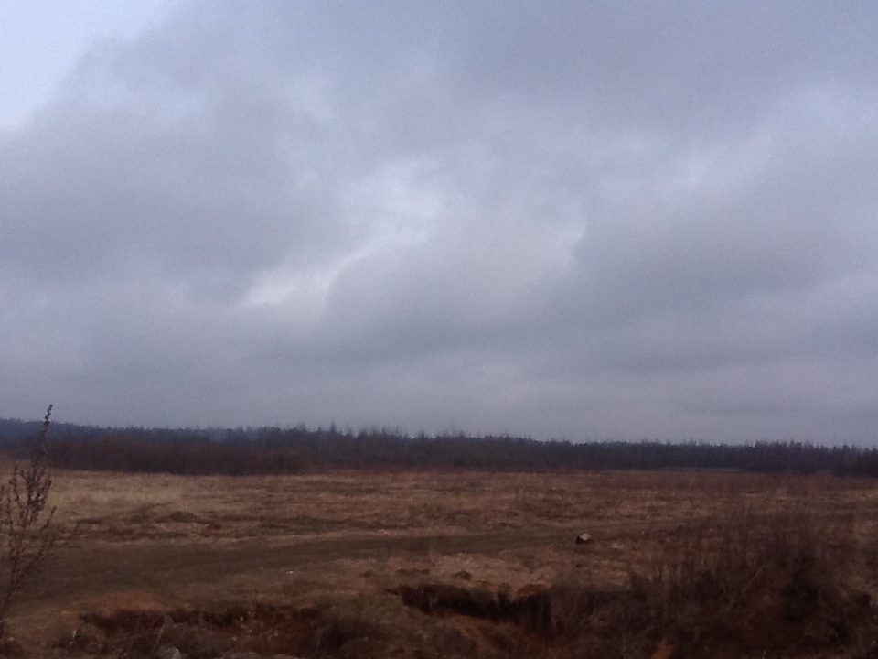

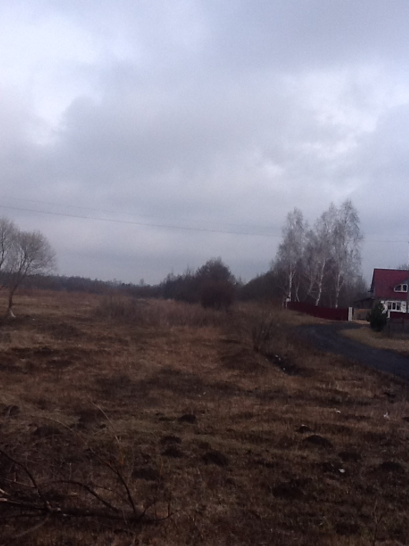

Паспорт инвестиционной площадки № 67-16-08
Название площадки | Инвестиционная площадка – здание дома –интерната,  площадью 1046,0 кв.м.
Местонахождение (адрес) площадки  Кадастровый номер (при наличии) | Смоленская область, Руднянский район, с. Понизовье, ул. имени Чибисова К.Н., д.12
Тип площадки (свободные земли; объекты незавершенного строительства; производственная база; иное) | общественно-деловая застройка
Основные сведения о площадке
Владелец площадки | Муниципальное образование Руднянский район Смоленской области
Форма собственности | муниципальная собственность
Юридический (почтовый) адрес, телефон (код города), e-mail, web-site | 216790, Смоленская обл., г. Рудня, ул. Киреева, д.93  Тел. 8(48141)4-18-89, e-mail: rud_adm@admin-smolensk.ru
Контактное лицо (Ф.И.О.) | Караваева Наталья Анатольевна
Должность | Заместитель Главы муниципального образования Руднянский район Смоленской области
Телефон (код города) | тел. 8(48141)4-25-69
e-mail
Условия приобретения (пользования) площадки (покупка, аренда и т.д.) | покупка/аренда
Условия аренды (приобретения) участка | аукцион
Расчетная стоимость аренды | аренда – 282 758 руб. в год, выкуп – 1 900 000 руб.
Прочие затраты, связанные с приобретением площадки (топографическая съемка, составление кадастрового плана, межевание и т.д.) | в наличии свидетельство, без затрат
Описание земельного участка:
Площадь земельного участка, га | 2,4 га
Форма земельного участка | прямоугольная, неправильная
Размеры земельного участка: длина и ширина | 150*160
Ограничения по высоте | нет
Возможность расширения земельного участка (да, нет) | нет
Категория земель (земли сельскохозяйственного назначения; земли поселений; земли промышленности, энергетики, транспорта, связи, радиовещания, телевидения, информатики, земли для обеспечения космической деятельности, земли обороны, безопасности и земли иного специального назначения; земли особо охраняемых природных территорий и объектов; земли лесного фонда; земли водного фонда; земли запаса) | земли населенных пунктов
Функциональная зона (жилая, общественно-деловая, производственная, инженерной и транспортной инфраструктуры, сельскохозяйственного использования, рекреационного назначения, иное) | общественно-деловая
Существующие строения на территории участка | имеется здание дома-интерната
Существующие инженерные коммуникации на территории участка | имеются (электроснабжение)
Наличие ограждений и/или видеонаблюдения (есть, нет) | ограждение со стороны дороги, видеонаблюдения нет
Рельеф земельного участка (горизонтальная поверхность, монотонный склон; уступы; сложный ландшафт (лощины, промоины, ямы, обрывы, бугры и т.п.); смешанный ландшафт) | горизонтальная поверхность
Вид грунта | глинистый
Глубина промерзания, м | 1,2 метра
Уровень грунтовых вод, м | 2,0 метра
Возможность затопления во время паводков | нет
Приоритетное направление использования площадки | для размещения производства, сетевого маркетинга
Описание близлежащих территорий и их использования
Расстояние до ближайших жилых домов (км) | 300 метров
Близость к объектам, загрязняющим окружающую среду (указать тип загрязнения и расстояние, км) | объектов, загрязняющих окружающую среду нет
Ограничения использования участка (санитарно-защитная зона, водоохранная зона, зона охраны объектов культурного наследия, близость к природным заповедникам, охранные зоны инженерных коммуникаций, иное) | ограничений нет
Виды разрешенного использования, исходя из функционального зонирования | для производственной деятельности
Текущее использование площадки | не используется
История использования площадки | здание дома-интерната

Удаленность участка (км):
от центра субъекта Российской Федерации, в котором находится площадка | г. Смоленск 104 км
от центра ближайшего субъекта Российской Федерации | г. Москвы 479 км.
от центра муниципального образования, в котором находится площадка | г. Рудня 43 км
от центра ближайшего муниципального образования | г. Демидов 26 км
от центра ближайшего населенного пункта | Находится в границах с. Понизовье, рядом д. Понизовье и д. Силуяново 0,5 км
от ближайших автомагистралей и автомобильных дорог | трасса А141 (р120) Смоленск-Витебск -39 км,
от ближайшей железнодорожной станции | железнодорожная станция Витебск-Смоленск - 44 км
Доступ к площадке

Автомобильное сообщение
Описание всех существующих автомобильных дорог ведущих к участку (тип покрытия, количество полос, ограничения для транспорта с точки зрения веса, высоты, давления, доступа грузовиков и дорожной техники, специальные дневные или сезонные режимы движения) и расстояние до дороги, если она не подходит вплотную к площадке | подъезд до с. Понизовье осуществляется по автомобильной дороге с асфальтным покрытием протяженностью 1,2км

Железнодорожное сообщение
Описание железнодорожных подъездных путей (тип, протяженность, другое);  при их отсутствии - информация о возможности строительства ветки от ближайшей железной дороги, расстояние до точки, откуда возможно ответвление | подъездных железнодорожных путей нет, ближайшая станция находится в 44 км от с. Понизовье

Иное сообщение
Основные параметры зданий и сооружений, расположенных на площадке
Наименование здания, сооружения | Площадь, м2 | Длина, ширина, сетка колонн | Этажность | Высота этажа, м | Строительный материал конструкций | Степень износа, % | Возможность расширения | Использования в настоящее время
здание дома-интерната | 1046,0 | 70*150 | 2-этажное | 3 | Кирпичное, внутри стены окрашены, окна- деревянные стеклопакеты, двери деревянные, пол: доски. Крыша – деревянные стропила, покрытие шиферное | 83% | да | не используется
Собственные транспортные коммуникации (на территории площадки)
Тип коммуникаций | Наличие (есть, нет)
Автодорога (тип, покрытие, протяженность и т.д.) | подъезд до с. Понизовье осуществляется по автомобильной дороге с асфальтным покрытием протяженностью 1,2км
Ж/д. ветка (тип, протяженность и т.д.) | Нет
Сети телекоммуникаций (телефон, интернет, иное) | доступны все сотовые операторы, возможно подключение стационарного телефона, интернета

Характеристика инженерной инфраструктуры
Вид инфраструктуры | Ед. измерения | Удаленность источника подключения, характеристика сетей и объектов инфраструктуры | Свободная мощность, или необходимые усовершенствования для возможности подключения | Тариф на подключение | Поставщики услуг (с указанием контактной информации)
Газоснабжение | куб. м/час | Подключение к газопроводу возможно после газификации населенного пункта | Максимальная мощность – до 30 куб./час | Стоимость и сроки подключения согласно сметной документации; ориентировочная стоимость технологического присоединения 500-650 тыс. руб. | АО «Газпром»
Электроэнергия | МВт | Расстояние от центра питания до границы земельного участка по прямой составляет примерно 0,8 км., ПС Понизовье 110/35/10 | Резерв мощности для технологического присоединения составляет 4,82 МВА | Возможность увеличения мощности до 50кВт. при затратах до 200 тыс. руб. | ОАО «Смоленскэнергосбыт»
Водоснабжение | куб. м/год | Имеется возможность устройства локальной системы водоснабжения | Возможное потребление до 10 куб. м. /сутки | Стоимость и сроки подключения согласно сметной документации, стоимость технологического присоединения – 40-60 тыс. руб. | ММПКХ «Понизовское»
Водоотведение | куб. м/год | Имеется возможность устройства локальной системы водоотведения | - | Стоимость и сроки подключения согласно сметной документации, стоимость технологического присоединения – до 200 тыс. руб. | ММПКХ «Понизовское»
Отопление | Гкал/час | Наличие централизованных сетей отопления в здании, в настоящее время не отапливается | - | Стоимость и сроки подключения согласно сметной документации, | ММПКХ «Понизовское»

Трудовые ресурсы
Численность трудоспособного населения ближайшего населенного пункта | 560 чел. (с. Понизовье), 30 чел. (д. Силуяново)
Численность трудоспособного населения муниципального образования, в котором находится площадка | Руднянский район - 12,1 тыс. чел.
Численность трудоспособного населения соседних муниципальных образований | Демидовский район – 4,7 тыс. чел., Смоленский район – 30,6 тыс. чел.

Фотографический материал инвестиционной площадки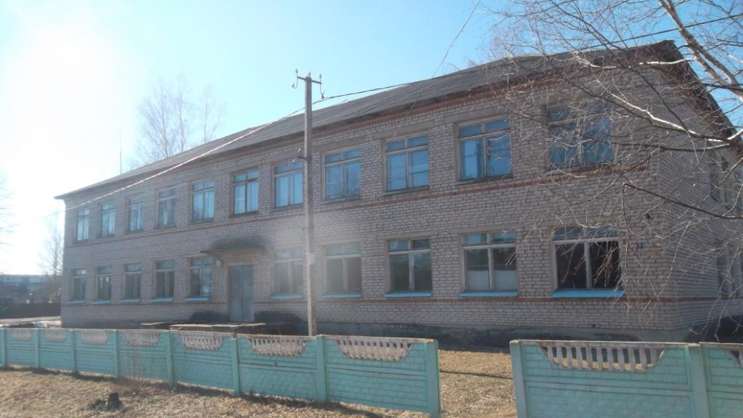
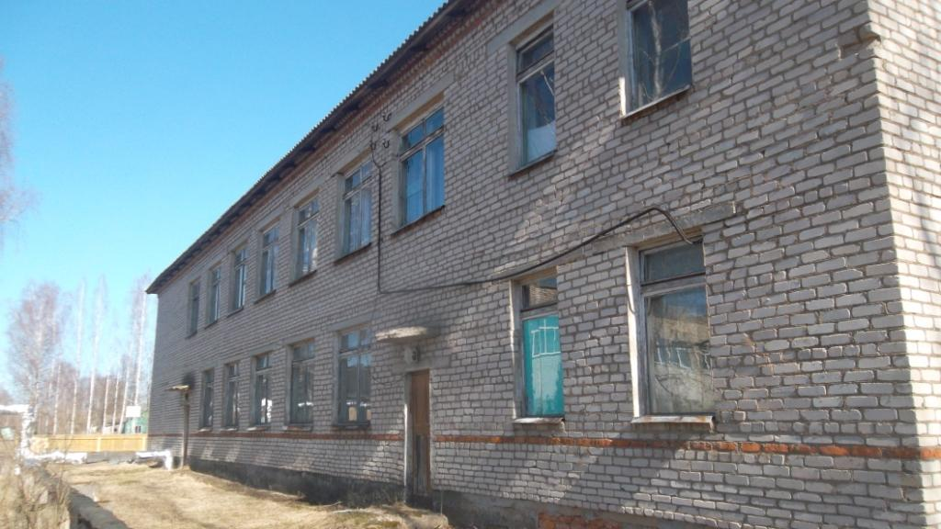

Паспорт инвестиционной площадки № 67-16-14
Название площадки | Инвестиционная площадка – здание бывшей школы,  площадью 550,1 кв.м.
Местонахождение (адрес) площадки  Кадастровый номер (при наличии) | Смоленская область, Руднянский район, д. Стаи
Тип площадки (свободные земли; объекты незавершенного строительства; производственная база; иное) | общественно-деловая застройка
Основные сведения о площадке
Владелец площадки | Муниципальное образование Руднянский район Смоленской области
Форма собственности | муниципальная собственность
Юридический (почтовый) адрес, телефон (код города), e-mail, web-site | 216790, Смоленская обл., г. Рудня, ул. Киреева, д.93  Тел. 8(48141)4-18-89, e-mail: rud_adm@admin-smolensk.ru
Контактное лицо (Ф.И.О.) | Караваева Наталья Анатольевна
Должность | Заместитель Главы муниципального образования Руднянский район Смоленской области
Телефон (код города) | тел. 8(48141)4-25-69
e-mail
Условия приобретения (пользования) площадки (покупка, аренда и т.д.) | покупка/аренда
Условия аренды (приобретения) участка | аукцион
Расчетная стоимость аренды | аренда – 58 000 руб. в год, выкуп – 987 000 руб.
Прочие затраты, связанные с приобретением площадки (топографическая съемка, составление кадастрового плана, межевание и т.д.) | в наличии свидетельство на объект недвижимости, требуется составление кадастрового плана, межевание земельного участка
Описание земельного участка:
Площадь земельного участка, га | 0,629 га
Форма земельного участка | прямоугольная, неправильная
Размеры земельного участка: длина и ширина | 75*80
Ограничения по высоте | нет
Возможность расширения земельного участка (да, нет) | нет
Категория земель (земли сельскохозяйственного назначения; земли поселений; земли промышленности, энергетики, транспорта, связи, радиовещания, телевидения, информатики, земли для обеспечения космической деятельности, земли обороны, безопасности и земли иного специального назначения; земли особо охраняемых природных территорий и объектов; земли лесного фонда; земли водного фонда; земли запаса) | земли населенных пунктов
Функциональная зона (жилая, общественно-деловая, производственная, инженерной и транспортной инфраструктуры, сельскохозяйственного использования, рекреационного назначения, иное) | общественно-деловая
Существующие строения на территории участка | имеется здание бывшей школы и здание для физкультуры и труда
Существующие инженерные коммуникации на территории участка | имеются (электричество, водоснабжение, отопление)
Наличие ограждений и/или видеонаблюдения (есть, нет) | нет
Рельеф земельного участка (горизонтальная поверхность, монотонный склон; уступы; сложный ландшафт (лощины, промоины, ямы, обрывы, бугры и т.п.); смешанный ландшафт) | горизонтальная поверхность
Вид грунта | песчаный
Глубина промерзания, м | 1,2 метра
Уровень грунтовых вод, м | 2,0 метра
Возможность затопления во время паводков | нет
Приоритетное направление использования площадки | для размещения производства, рекреационного назначения
Описание близлежащих территорий и их использования
Расстояние до ближайших жилых домов (км) | 100 метров
Близость к объектам, загрязняющим окружающую среду (указать тип загрязнения и расстояние, км) | объектов, загрязняющих окружающую среду нет
Ограничения использования участка (санитарно-защитная зона, водоохранная зона, зона охраны объектов культурного наследия, близость к природным заповедникам, охранные зоны инженерных коммуникаций, иное) | ограничений нет
Виды разрешенного использования, исходя из функционального зонирования | для производственной деятельности, рекреационного назначения
Текущее использование площадки | не используется
История использования площадки | здание бывшей школы

Удаленность участка (км):
от центра субъекта Российской Федерации, в котором находится площадка | г. Смоленск 86 км
от центра ближайшего субъекта Российской Федерации | г. Москва 469 км
от центра муниципального образования, в котором находится площадка | г. Рудня 12 км
от центра ближайшего муниципального образования | г. Демидов 59 км
от центра ближайшего населенного пункта | Находится в границах д. Стаи, до д. Кругловка 8 км
от ближайших автомагистралей и автомобильных дорог | трасса А141 (р120) Смоленск-Витебск -1,5 км,
от ближайшей железнодорожной станции | железнодорожная станция Витебск-Смоленск - 16 км до г. Рудня и 6 км.до д. Заольша (РБ)
Доступ к площадке

Автомобильное сообщение
Описание всех существующих автомобильных дорог ведущих к участку (тип покрытия, количество полос, ограничения для транспорта с точки зрения веса, высоты, давления, доступа грузовиков и дорожной техники, специальные дневные или сезонные режимы движения) и расстояние до дороги, если она не подходит вплотную к площадке | подъезд до д. Стаи осуществляется по автомобильной дороге с асфальтным покрытием, к площадке по грунтовой дороге протяженностью 0,5 км

Железнодорожное сообщение
Описание железнодорожных подъездных путей (тип, протяженность, другое);  при их отсутствии - информация о возможности строительства ветки от ближайшей железной дороги, расстояние до точки, откуда возможно ответвление | подъездных железнодорожных путей нет, ближайшая станция находится в 16 км от д. Стаи до г. Рудня и в 6 км от д. Заольша (Республика Беларусь)

Иное сообщение
Основные параметры зданий и сооружений, расположенных на площадке
Наименование здания, сооружения | Площадь, м2 | Длина, ширина, сетка колонн | Этажность | Высота этажа, м | Строительный материал конструкций | Степень износа, % | Возможность расширения | Использования в настоящее время
здание бывшей школы | 550,1 | 25*9 | 2-этажное | 3 | Кирпичное, внутри стены окрашены, окна- деревянные стеклопакеты, двери деревянные, пол: доски. Крыша – деревянные стропила, покрытие шиферное | 63% | да | не используется
здание для физкультуры и труда | 119,3 | 13*9 | 1-этажное | 3 | Кирпичное, внутри стены окрашены, окна- деревянные стеклопакеты, двери деревянные, пол: доски. Крыша – деревянные стропила, покрытие шиферное | 81% | да | не используется
Собственные транспортные коммуникации (на территории площадки)
Тип коммуникаций | Наличие (есть, нет)
Автодорога (тип, покрытие, протяженность и т.д.) | подъезд до д. Стаи осуществляется по дороге с асфальтным покрытием, к площадке по грунтовой дороге протяженностью 0,5 км
Ж/д. ветка (тип, протяженность и т.д.) | Нет
Сети телекоммуникаций (телефон, интернет, иное) | доступны все сотовые операторы, возможно подключение стационарного телефона, интернета

Характеристика инженерной инфраструктуры
Вид инфраструктуры | Ед. измерения | Удаленность источника подключения, характеристика сетей и объектов инфраструктуры | Свободная мощность, или необходимые усовершенствования для возможности подключения | Тариф на подключение | Поставщики услуг (с указанием контактной информации)
Газоснабжение | куб. м/час | Подключение к газопроводу возможно после газификации населенного пункта | Максимальная мощность – до 20 куб./час | Стоимость и сроки подключения согласно сметной документации; ориентировочная стоимость технологического присоединения-500-650 тыс. руб. | АО «Газпром»
Электроэнергия | МВт | Расстояние от центра питания до границы земельного участка по прямой составляет примерно 19,8 км., ПС Микулино 35/10 | Резерв мощности для технологического присоединения составляет 5,91 МВА | Стоимость и сроки подключения согласно сметной документации; ориентировочная стоимость технологического присоединения до 700 тыс. руб. | ОАО «Смоленскэнергосбыт»
Водоснабжение | куб. м/год | Система водопровода от артезианской скважины | Точка подключения 10 м. | Стоимость и сроки подключения согласно сметной документации; стоимость технологического присоединения – 50-70 тыс. руб. | МУП «Руднятеплоэнерго»
Водоотведение | куб. м/год | Имеется возможность устройства локальной системы водоотведения | - | Стоимость и сроки подключения согласно сметной документации; стоимость технологического присоединения – до 200 тыс. руб. | МУП «Руднятеплоэнерго»
Отопление | Гкал/час | Наличие централизованных сетей отопления на участке. В настоящее время здание не отапливается. | - | - | МУП «Руднятеплоэнерго»

Трудовые ресурсы
Численность трудоспособного населения ближайшего населенного пункта | 20 чел. (д. Стаи), 165 чел. (д. Кругловка)
Численность трудоспособного населения муниципального образования, в котором находится площадка | Руднянский район - 12,1 тыс. чел.
Численность трудоспособного населения соседних муниципальных образований | Демидовский район – 4,7 тыс. чел., Смоленский район – 30,6 тыс. чел.
Фотографический материал инвестиционной площадки 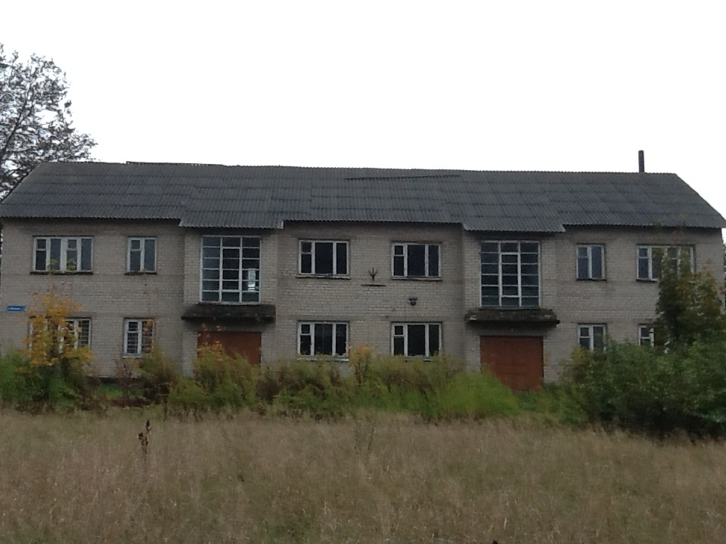

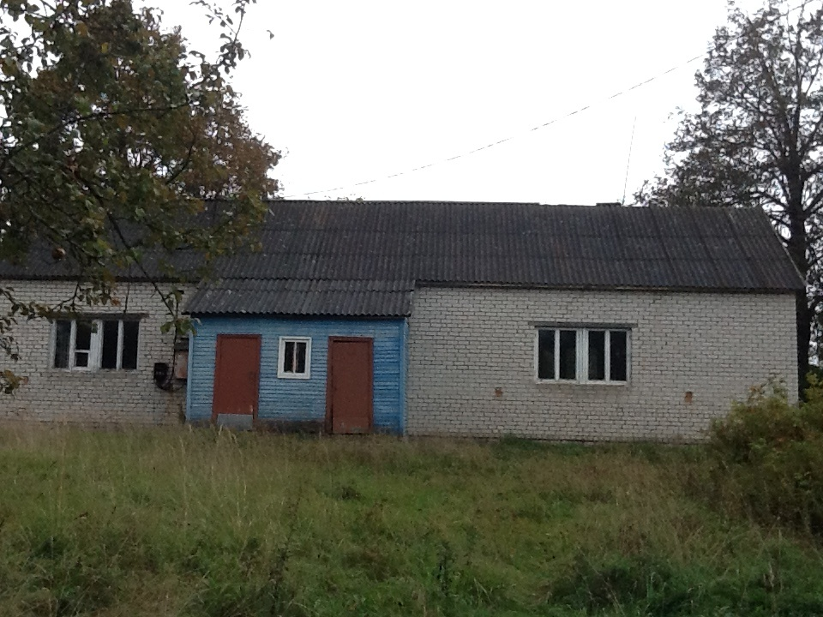

Паспорт инвестиционной площадки № 67-16-15
Название площадки | Инвестиционная площадка – здание бывшей школы,  площадью 474,4 кв. м.
Местонахождение (адрес) площадки  Кадастровый номер (при наличии) | Смоленская область, Руднянский район, д. Приволье  67:16:0030102:948
Тип площадки (свободные земли; объекты незавершенного строительства; производственная база; иное) | зона жилой застройки
Основные сведения о площадке
Владелец площадки | Муниципальное образование Руднянский район Смоленской области
Форма собственности | муниципальная собственность
Юридический (почтовый) адрес, телефон (код города), e-mail, web-site | 216790, Смоленская обл., г. Рудня, ул. Киреева, д.93  Тел. 8(48141)4-18-89, e-mail: rud_adm@admin-smolensk.ru
Контактное лицо (Ф.И.О.) | Караваева Наталья Анатольевна
Должность | Заместитель Главы муниципального образования Руднянский район Смоленской области
Телефон (код города) | тел. 8(48141)4-25-69
e-mail
Условия приобретения (пользования) площадки (покупка, аренда и т.д.) | покупка/аренда
Условия аренды (приобретения) участка | аукцион
Расчетная стоимость аренды | аренда – 34 267 руб. в год, выкуп – 1 337 500 руб.
Прочие затраты, связанные с приобретением площадки (топографическая съемка, составление кадастрового плана, межевание и т.д.) | в наличии свидетельство, без затрат
Описание земельного участка:
Площадь земельного участка, га | 0,75 га
Форма земельного участка | прямоугольная, неправильная
Размеры земельного участка: длина и ширина | 850*880
Ограничения по высоте | нет
Возможность расширения земельного участка (да, нет) | нет
Категория земель (земли сельскохозяйственного назначения; земли поселений; земли промышленности, энергетики, транспорта, связи, радиовещания, телевидения, информатики, земли для обеспечения космической деятельности, земли обороны, безопасности и земли иного специального назначения; земли особо охраняемых природных территорий и объектов; земли лесного фонда; земли водного фонда; земли запаса) | земли населенных пунктов
Функциональная зона (жилая, общественно-деловая, производственная, инженерной и транспортной инфраструктуры, сельскохозяйственного использования, рекреационного назначения, иное) | Зона жилой застройки
Существующие строения на территории участка | имеется здание бывшей школы
Существующие инженерные коммуникации на территории участка | имеются (электричество, водоснабжение (колодец), отопление)
Наличие ограждений и/или видеонаблюдения (есть, нет) | нет
Рельеф земельного участка (горизонтальная поверхность, монотонный склон; уступы; сложный ландшафт (лощины, промоины, ямы, обрывы, бугры и т.п.); смешанный ландшафт) | горизонтальная поверхность
Вид грунта | песчаный
Глубина промерзания, м | 1,2 метра
Уровень грунтовых вод, м | 2,0 метра
Возможность затопления во время паводков | нет
Приоритетное направление использования площадки | для размещения производства, базы отдыха, экотуризм
Описание близлежащих территорий и их использования
Расстояние до ближайших жилых домов (км) | 300 метров
Близость к объектам, загрязняющим окружающую среду (указать тип загрязнения и расстояние, км) | объектов, загрязняющих окружающую среду нет
Ограничения использования участка (санитарно-защитная зона, водоохранная зона, зона охраны объектов культурного наследия, близость к природным заповедникам, охранные зоны инженерных коммуникаций, иное) | ограничений нет
Виды разрешенного использования, исходя из функционального зонирования | для производственной деятельности
Текущее использование площадки | не используется
История использования площадки | здание бывшей школы

Удаленность участка (км):
от центра субъекта Российской Федерации, в котором находится площадка | г. Смоленск 76 км
от центра ближайшего субъекта Российской Федерации | г. Москва 446 км
от центра муниципального образования, в котором находится площадка | г. Рудня 31 км
от центра ближайшего муниципального образования | г. Красный 77 км
от центра ближайшего населенного пункта | Находится в границах д. Приволье, до д. Игнатовка 3 км
от ближайших автомагистралей и автомобильных дорог | трасса М-1 Москва-Минск 10км, трасса А141 (р120) Смоленск-Витебск -18 км,
от ближайшей железнодорожной станции | железнодорожная станция Орша-Смоленск - 11 км
Доступ к площадке

Автомобильное сообщение
Описание всех существующих автомобильных дорог ведущих к участку (тип покрытия, количество полос, ограничения для транспорта с точки зрения веса, высоты, давления, доступа грузовиков и дорожной техники, специальные дневные или сезонные режимы движения) и расстояние до дороги, если она не подходит вплотную к площадке | подъезд до д. Приволье осуществляется по автомобильной дороге с асфальтным покрытием, к площадке по грунтовой дороге протяженностью 1,5км

Железнодорожное сообщение
Описание железнодорожных подъездных путей (тип, протяженность, другое);  при их отсутствии - информация о возможности строительства ветки от ближайшей железной дороги, расстояние до точки, откуда возможно ответвление | подъездных железнодорожных путей нет, ближайшая станция Орша-Смоленск находится в 11 км от д. Приволье

Иное сообщение
Основные параметры зданий и сооружений, расположенных на площадке
Наименование здания, сооружения | Площадь, м2 | Длина, ширина, сетка колонн | Этажность | Высота этажа, м | Строительный материал конструкций | Степень износа, % | Возможность расширения | Использования в настоящее время
здание бывшей школы | 474,4 | 200*150 | 1-этажное | 3 | Кирпичное, внутри стены окрашены, окна- деревянные стеклопакеты, двери деревянные, пол: доски. Крыша – деревянные стропила, покрытие щиферное | 100% | да | не используется
Собственные транспортные коммуникации (на территории площадки)
Тип коммуникаций | Наличие (есть, нет)
Автодорога (тип, покрытие, протяженность и т.д.) | подъезд до д. Приволье осуществляется по автомобильной дороге с асфальтным покрытием, к площадке по грунтовой дороге протяженностью 1,5км
Ж/д. ветка (тип, протяженность и т.д.) | Нет
Сети телекоммуникаций (телефон, интернет, иное) | доступны все сотовые операторы, возможно подключение стационарного телефона, интернета

Характеристика инженерной инфраструктуры
Вид инфраструктуры | Ед. измерения | Удаленность источника подключения, характеристика сетей и объектов инфраструктуры | Свободная мощность, или необходимые усовершенствования для возможности подключения | Тариф на подключение | Поставщики услуг (с указанием контактной информации)
Газоснабжение | куб. м/час | Подключение к газопроводу возможно после газификации населенного пункта | Максимальная мощность – до 100 куб./час | Стоимость и сроки подключения согласно сметной документации; ориентировочная стоимость технологического присоединения 500-650 тыс. руб. | АО «Газпром»
Электроэнергия | МВт | Расстояние от центра питания до границы земельного участка по прямой составляет примерно 18 км., ПС Белеи 35/10 | Резерв мощности для технологического присоединения составляет 1,23 МВА | Стоимость и сроки подключения согласно сметной документации; ориентировочная стоимость технологического присоединения до 700 тыс. руб. | ОАО «Смоленскэнергосбыт»
Водоснабжение | куб. м/год | На территории есть колодец имеется возможность устройства локальной системы водоснабжения | Возможное потребление до 5 куб. м. /сутки | Стоимость и сроки подключения согласно сметной документации, стоимость технологического присоединения 50-70 тыс. руб. | МУП «Руднятеплоэнерго»
Водоотведение | куб. м/год | Имеется возможность устройства локальной системы водоотведения | - | Стоимость и сроки подключения согласно сметной документации, стоимость технологического присоединения – до 200 тыс. руб. | МУП «Руднятеплоэнерго»
Отопление | Гкал/час | Наличие централизованных сетей отопления на участке. В настоящее время здание не отапливается | - | .- | МУП «Руднятеплоэнерго»

Трудовые ресурсы
Численность трудоспособного населения ближайшего населенного пункта | 60 чел. (д. Приволье), 20 чел. (д. Игнатовка)
Численность трудоспособного населения муниципального образования, в котором находится площадка | Руднянский район - 12,1 тыс. чел.
Численность трудоспособного населения соседних муниципальных образований | Демидовский район – 4,7 тыс. чел., Смоленский район – 30,6 тыс. чел.

Фотографический материал инвестиционной площадки 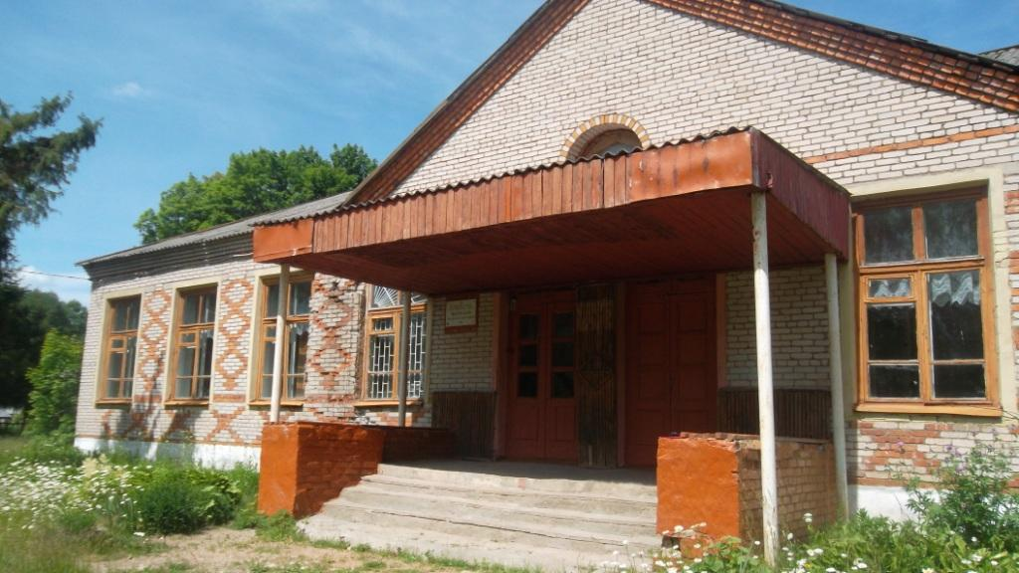
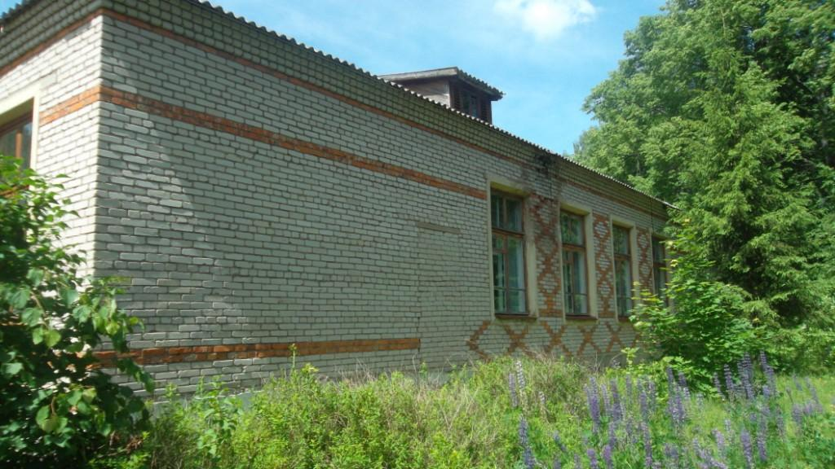

Паспорт инвестиционной площадки № 67-16-17
Название площадки | Инвестиционная площадка - база отдыха АО «Смолстром-сервис»,  площадью 595,9 кв.м.
Местонахождение (адрес) площадки  Кадастровый номер (при наличии) | Смоленская обл., Руднянский р-н, д. Заозерье  67:16:1070101:479
Тип площадки (свободные земли; объекты незавершенного строительства; производственная база; иное) | Зона жилой застройки
Основные сведения о площадке
Владелец площадки | АО «Смолстром-сервис»
Форма собственности | частная
Юридический (почтовый) адрес, телефон (код города), e-mail, web-site | 214000, г. Смоленск, ул. Энгельса, д. 23-А  тел. 8(4812)55-20-34  E-mail: smolstrom.ru
Контактное лицо (Ф.И.О.) | Отдел продаж АО «Смолстром-сервис»,
Должность | 8 (4812) 24-24-67
Телефон (код города)
e-mail | smolstrom-servis@yandex.ru
Условия приобретения (пользования) площадки (покупка, аренда и т.д.) | покупка/аренда
Условия аренды (приобретения) участка
Расчетная стоимость аренды | стоимость покупки и условия аренды будут установлены на прямых переговорах между генеральным директором АО «Смолстром-сервис» и желающим приобрести либо арендовать базу.
Прочие затраты, связанные с приобретением площадки (топографическая съемка, составление кадастрового плана, межевание и т.д.) | в наличии свидетельство, без затрат
Описание земельного участка:
Площадь земельного участка, га | 0,82 га
Форма земельного участка | Прямоугольная, неправильная.
Размеры земельного участка: длина и ширина | 120Х37,5
Ограничения по высоте | нет
Возможность расширения земельного участка (да, нет) | да
Категория земель (земли сельскохозяйственного назначения; земли поселений; земли промышленности, энергетики, транспорта, связи, радиовещания, телевидения, информатики, земли для обеспечения космической деятельности, земли обороны, безопасности и земли иного специального назначения; земли особо охраняемых природных территорий и объектов; земли лесного фонда; земли водного фонда; земли запаса) | Земли поселений
Функциональная зона (жилая, общественно-деловая, производственная, инженерной и транспортной инфраструктуры, сельскохозяйственного использования, рекреационного назначения, иное) | Зона жилой застройки
Существующие строения на территории участка | Жилой корпус 3 этажа- 595,9 кв.м; жилой корпус 1 этаж – 315,9 кв.м; жилой дом 1 этаж – 67,2 кв.м; баня 1 этаж – 57,3 кв.м; сушилка 1 этаж – 21,5 кв.м
Существующие инженерные коммуникации на территории участка | Подземный газопровод 228 м; электроснабжение 70 м; смотровые люки водопровода, водопровод 167 м; смотровые люки канализации, канализация 147 м; столбы наружного электрического освещения, протяженность наружного электроосвещения 197 м.
Наличие ограждений и/или видеонаблюдения (есть, нет) | ограждение
Рельеф земельного участка (горизонтальная поверхность, монотонный склон; уступы; сложный ландшафт (лощины, промоины, ямы, обрывы, бугры и т.п.); смешанный ландшафт) | Горизонтальная поверхность
Вид грунта | песчаный
Глубина промерзания, м | 1,2 метра
Уровень грунтовых вод, м | 2,0 метра
Возможность затопления во время паводков | нет
Приоритетное направление использования площадки | рекреационное назначение
Описание близлежащих территорий и их использования
Расстояние до ближайших жилых домов (км) | 500 м
Близость к объектам, загрязняющим окружающую среду (указать тип загрязнения и расстояние, км) | нет
Ограничения использования участка (санитарно-защитная зона, водоохранная зона, зона охраны объектов культурного наследия, близость к природным заповедникам, охранные зоны инженерных коммуникаций, иное) | нет
Виды разрешенного использования, исходя из функционального зонирования | Сооружения культуры и отдыха
Текущее использование площадки | База отдыха
История использования площадки

Удаленность участка (км):
от центра субъекта Российской Федерации, в котором находится площадка | г. Смоленск 80 км
от центра ближайшего субъекта Российской Федерации | г. Москва 462км
от центра муниципального образования, в котором находится площадка | МО Руднянский район, г. Рудня 9 км
от центра ближайшего муниципального образования | г. Демидов 39 км
от центра ближайшего населенного пункта | до д. Карташевичи 5 км, до д. Переволочье 9 км
от ближайших автомагистралей и автомобильных дорог | трасса А141 (р120) Смоленск-Витебск -10,5 км
от ближайшей железнодорожной станции | железнодорожная станция Рудня-Витебск - 13,5 км
Доступ к площадке

Автомобильное сообщение
Описание всех существующих автомобильных дорог ведущих к участку (тип покрытия, количество полос, ограничения для транспорта с точки зрения веса, высоты, давления, доступа грузовиков и дорожной техники, специальные дневные или сезонные режимы движения) и расстояние до дороги, если она не подходит вплотную к площадке | подъезд к д. Заозерье осуществляется по автомобильной дороге с асфальтным покрытием, в деревне до объекта– дорога с ПГС покрытием.

Железнодорожное сообщение
Описание железнодорожных подъездных путей (тип, протяженность, другое);  при их отсутствии – информация о возможности строительства ветки от ближайшей железной дороги, расстояние до точки, откуда возможно ответвление | ближайшая станция в г. Рудня Смоленской области находится на расстоянии 13,5 км

Иное сообщение
Основные параметры зданий и сооружений, расположенных на площадке
Наименование здания, сооружения | Площадь, м2 | Длина, ширина, сетка колонн | Этажность | Высота этажа, м | Строительный материал конструкций | Степень износа, % | Возможность расширения | Использования в настоящее время
Жилой корпус | 595,90 |  | 3-этажный | 3 | Газосиликатные блоки, облицованный кирпичом | 10% | не имеется | по назначению
Жилой корпус | 315,90 |  | 1-этажный | 3 | Металлический | 10% | не имеется | по назначению
Жилой дом | 67,20 |  | 1-этажный | 3 | Газосиликатные блоки, облицованный кирпичом | 10% | имеется | по назначению
Баня | 57,30 |  | 1-этажный | 3 | Газосиликатные блоки | 10% | имеется | по назначению
Сушилка | 21,50 |  | 1-этажный | 3 | Бревно | 15% | имеется | по назначению
Собственные транспортные коммуникации (на территории площадки)
Тип коммуникаций | Наличие (есть, нет)
Автодорога (тип, покрытие, протяженность и т.д.) | дорога с ПГС покрытием
Ж/д. ветка (тип, протяженность и т.д.) | нет
Сети телекоммуникаций (телефон, интернет, иное) | доступны все сотовые операторы, интернет

Характеристика инженерной инфраструктуры
Вид инфраструктуры | Ед. измерения | Удаленность источника подключения, характеристика сетей и объектов инфраструктуры | Свободная мощность, или необходимые усовершенствования для возможности подключения | Тариф на подключение | Поставщики услуг (с указанием контактной информации)
Газоснабжение | куб. м/час | На территории участка имеется подключение к газопроводу, точка подключения 228 м. | 16 куб. м \ сутки | Стоимость и сроки подключения согласно сметной документации; ориентировочная стоимость технологического присоединения 500-650 тыс. руб. | АО «Газпром»
Электроэнергия | МВт | Расстояние от центра питания до границы земельного участка по прямой составляет примерно 5 км., ПС Микулино 35/10 | Резерв мощности для технологического присоединения составляет 6,38 МВА | Стоимость и сроки подключения согласно сметной документации; ориентировочная стоимость технологического присоединения до 700 тыс. руб. | ОАО «СмоленскЭнергосбыт»
Водоснабжение | куб. м/год | На территории участка есть подключение к водоснабжению | 5 куб. м \ сутки | Стоимость и сроки подключения согласно сметной документации; ориентировочная стоимость технологического присоединения 50-70 тыс.руб. | МУП «Руднятеплоэнерго»
Водоотведение | куб. м/год | На территории участка есть подключение к водоотведению | - | Стоимость и сроки подключения согласно сметной документации; ориентировочная стоимость технологического присоединения до 200 тыс. руб. | МУП «Руднятеплоэнерго»
Отопление | Гкал/час | Наличие индивидуального газового отопления на участке. | - | - | -

Трудовые ресурсы
Численность трудоспособного населения ближайшего населенного пункта | 110 чел. (д. Карташевичи0
Численность трудоспособного населения муниципального образования, в котором находится площадка | Руднянский район - 12,1 тыс. чел.
Численность трудоспособного населения соседних муниципальных образований | Демидовский район – 4,7 тыс. чел., Смоленский район – 30,6 тыс. чел.
Фотоматериалы инвестиционной площадки

Паспорт инвестиционной площадки № 67-17-25
Название площадки | Инвестиционная площадка – Автозаправочная станция с автостоянкой на 15 автомашин, площадь 1080 кв.м.
Местонахождение (адрес) площадки  Кадастровый номер (при наличии) | Смоленская обл., Руднянский р-н, г. Рудня, п. Молкомбината  67:16:0150321:96
Тип площадки (свободные земли; объекты незавершенного строительства; производственная база; иное) | П.1-производственная зона
Основные сведения о площадке
Владелец площадки | Муниципальное образование Руднянский район Смоленской области
Форма собственности | муниципальная собственность
Юридический (почтовый) адрес, телефон (код города), e-mail, web-site | 216790, Смоленская обл., г. Рудня, ул. Киреева, д.93  Тел. 8(48141)4-18-89, e-mail: rud_adm@admin-smolensk.ru
Контактное лицо (Ф.И.О.) | Караваева Наталья Анатольевна
Должность | Заместитель Главы муниципального образования Руднянский район Смоленской области
Телефон (код города) | тел. 8(48141)4-25-69
e-mail
Условия приобретения (пользования) площадки (покупка, аренда и т.д.) | покупка/аренда
Условия аренды (приобретения) участка | Аукцион
Расчетная стоимость аренды | Аренда - 300 0000 рублей в год, выкуп 800 000 рублей
Прочие затраты, связанные с приобретением площадки (топографическая съемка, составление кадастрового плана, межевание и т.д.) | в наличии свидетельство, без затрат
Описание земельного участка:
Площадь земельного участка, га | 0,4618
Форма земельного участка | Прямоугольная, неправильная
Размеры земельного участка: длина и ширина | 120*37
Ограничения по высоте | нет
Возможность расширения земельного участка (да, нет) | нет
Категория земель (земли сельскохозяйственного назначения; земли поселений; земли промышленности, энергетики, транспорта, связи, радиовещания, телевидения, информатики, земли для обеспечения космической деятельности, земли обороны, безопасности и земли иного специального назначения; земли особо охраняемых природных территорий и объектов; земли лесного фонда; земли водного фонда; земли запаса) | Земли поселений (земли населенных пунктов)
Функциональная зона (жилая, общественно-деловая, производственная, инженерной и транспортной инфраструктуры, сельскохозяйственного использования, рекреационного назначения, иное) | Производственная зона
Существующие строения на территории участка | Основная часть- 42,5 кв. м., Подвал - 42,5, Сторожевая будка-11,6м кв. м., Навес - 99,4 кв. м., Уборная - 1,0 кв.м.
Существующие инженерные коммуникации на территории участка | Газификация объекта возможна после подключения к газопроводу, имеется подключение к сетям электроэнергии  На территории участка есть подключение к водоснабжению, имеется возможность устройства локальной системы водоотведения
Наличие ограждений и/или видеонаблюдения (есть, нет) | Ограждение на автостоянке
Рельеф земельного участка (горизонтальная поверхность, монотонный склон; уступы; сложный ландшафт (лощины, промоины, ямы, обрывы, бугры и т.п.); смешанный ландшафт) | Горизонтальная поверхность
Вид грунта | песчаный
Глубина промерзания, м | 1,2 метра
Уровень грунтовых вод, м | 2,0 метра
Возможность затопления во время паводков | нет
Приоритетное направление использования площадки | Автозаправочная станция
Описание близлежащих территорий и их использования
Расстояние до ближайших жилых домов (км) | 0,15
Близость к объектам, загрязняющим окружающую среду (указать тип загрязнения и расстояние, км) | ООО «Промконсервы» 120 метров, Выброс загрязняющих веществ в атмосферный воздух промышленной площадки, сброс сточных вод
Ограничения использования участка (санитарно-защитная зона, водоохранная зона, зона охраны объектов культурного наследия, близость к природным заповедникам, охранные зоны инженерных коммуникаций, иное) | Санитарная зона ООО «Промконсервы», ½ часть участка расположена в санитарной зоне кладбища
Виды разрешенного использования, исходя из функционального зонирования | Производственная деятельность, строительная промышленность, склады
Текущее использование площадки | не используется
История использования площадки | по назначению

Удаленность участка (км):
от центра субъекта Российской Федерации, в котором находится площадка | г. Смоленск 75 км
от центра ближайшего субъекта Российской Федерации | г. Москва 460км
от центра муниципального образования, в котором находится площадка | МО Руднянский район, г. Рудня 2,5 км
от центра ближайшего муниципального образования | г. Демидов 49 км
от центра ближайшего населенного пункта | Находится в границах г. Рудня, до д. Красный Двор 3 км, д. Кругловка 4 км
от ближайших автомагистралей и автомобильных дорог | трасса А141 (р120) Смоленск-Витебск -2,5 км
от ближайшей железнодорожной станции | железнодорожная станция Рудня-Витебск - 1,5 км

Доступ к площадке

Автомобильное сообщение
Описание всех существующих автомобильных дорог ведущих к участку (тип покрытия, количество полос, ограничения для транспорта с точки зрения веса, высоты, давления, доступа грузовиков и дорожной техники, специальные дневные или сезонные режимы движения) и расстояние до дороги, если она не подходит вплотную к площадке | подъезд осуществляется по автомобильной дороге с асфальтным покрытием

Железнодорожное сообщение
Описание железнодорожных подъездных путей (тип, протяженность, другое);  при их отсутствии – информация о возможности строительства ветки от ближайшей железной дороги, расстояние до точки, откуда возможно ответвление | ближайшая станция в г. Рудня Смоленской области находится на расстоянии 1,5 км

Иное сообщение
Основные параметры зданий и сооружений, расположенных на площадке
Наименование здания, сооружения | Площадь, м2 | Длина, ширина, сетка колонн | Этажность | Высота этажа, м | Строительный материал конструкций | Степень износа, % | Возможность расширения | Использования в настоящее время
Основная часть | 42,5 | 6,4*6,64 | 1 | 3 | Пеноблоки, дерево, | 10% | не имеется | по назначению
Подвал | 42,5 | 6,4*6,64 | 1 подземный | 2,1 | Бут, бетон | 10% | не имеется | по назначению
Сторожевая будка | 11,6 | 5,1*2,27 | - | 1,9 | Кирпич, дерево | 10% | не имеется | по назначению
Навес | 99,4 | 14,2*7,0 | - | - | Рулонная крыша | 10% | не имеется | по назначению
Уборная | 1,0 | 1,0*1,0 | - | 1,6 | Кирпич, дерево | 10% | не имеется | по назначению
Ограждение | 189 м. | 52,2*42,5*2 | - | - | Сетка рабица | 10% | не имеется | по назначению
Горизонтальный резервуар № 1 | 13,5 куб. м. | 4,5*3,0 | - | - | Сталь углеродистая обыкновенного качества С245 по ГОСТ 27772-88 | -
Горизонтальный резервуар № 2 | 13,5 куб. м. | 4,5*3,0 | - | - | Сталь углеродистая обыкновенного качества С245 по ГОСТ 27772-88 | -
Горизонтальный резервуар № 3 | 13,5 куб. м. | 4,5*3,0 | - | - | Сталь углеродистая обыкновенного качества С245 по ГОСТ 27772-88 | -
Собственные транспортные коммуникации (на территории площадки)
Тип коммуникаций | Наличие (есть, нет)
Автодорога (тип, покрытие, протяженность и т.д.) | дорога с ПГС покрытием
Ж/д. ветка (тип, протяженность и т.д.) | нет
Сети телекоммуникаций (телефон, интернет, иное) | доступны все сотовые операторы, интернет

Характеристика инженерной инфраструктуры
Вид инфраструктуры | Ед. измерения | Удаленность источника подключения, характеристика сетей и объектов инфраструктуры | Свободная мощность, или необходимые усовершенствования для возможности подключения | Тариф на подключение | Поставщики услуг (с указанием контактной информации)
Газоснабжение | куб. м/час | Газификация объекта возможна после подключения к газопроводу. В 100 метрах расположен газопровод среднего давления | 5 кПа – 0,3 МПа | Стоимость и сроки подключения для увеличения мощности согласно сметной документации; ориентировочная стоимость технологического присоединения 500-600 тыс. руб. | АО «Газпром»
Электроэнергия | МВт | Имеется подключение к сетям электроэнергии | Мощность в размере  0,02 МВт | Стоимость и сроки подключения согласно сметной документации; для увеличения мощности ориентировочная стоимость технологического присоединения до 500 тыс. руб. | ОАО «СмоленскЭнергосбыт»
Водоснабжение | куб. м/год | На территории участка есть подключение к водоснабжению | 730 куб. м \ год  Возможно увеличение мощности после усовершенствования линий водоснабжения | Стоимость и сроки подключения для увеличения мощности согласно сметной документации; ориентировочная стоимость технологического присоединения 50-70 тыс. руб. | ООО «Промконсервы»
Водоотведение | куб. м/год | Имеется возможность устройства локальной системы водоотведения | - | Стоимость и сроки подключения согласно сметной документации, ориентировочная стоимость технологического присоединения – до 200 тыс. руб. | МУП «Руднятеплоэнерго»
Отопление | Гкал/час | Отсутствие централизованных сетей отопления на участке. Котельная находится на расстоянии около 300 м. на юго-запад | - | Стоимость и сроки подключения согласно сметной документации | ООО «Промконсервы»

Трудовые ресурсы
Численность трудоспособного населения ближайшего населенного пункта | 5,6 тыс. чел. (г. Рудня), 226 чел. (д. Красный Двор), 381 чел. (д. Шеровичи)
Численность трудоспособного населения муниципального образования, в котором находится площадка | Руднянский район - 12,1 тыс. чел.
Численность трудоспособного населения соседних муниципальных образований | Демидовский район – 4,7 тыс. чел., Смоленский район – 30,6 тыс. чел.
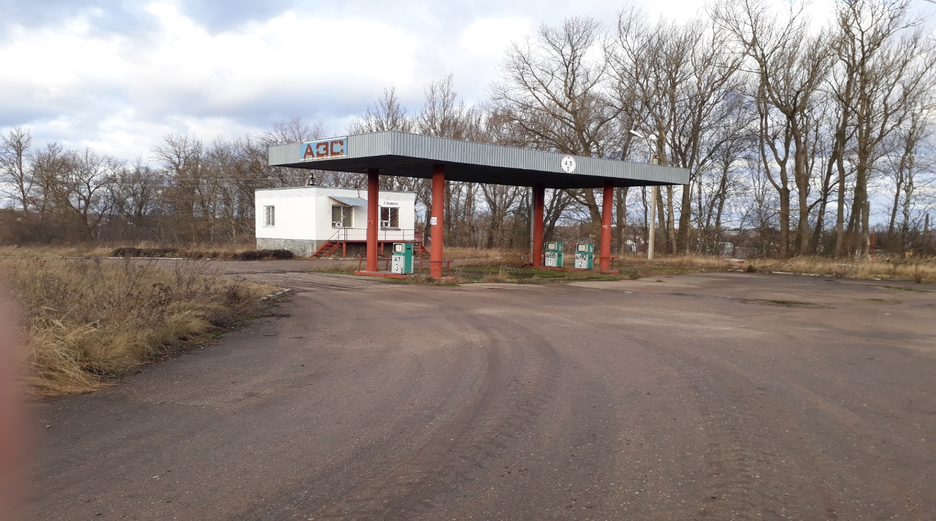

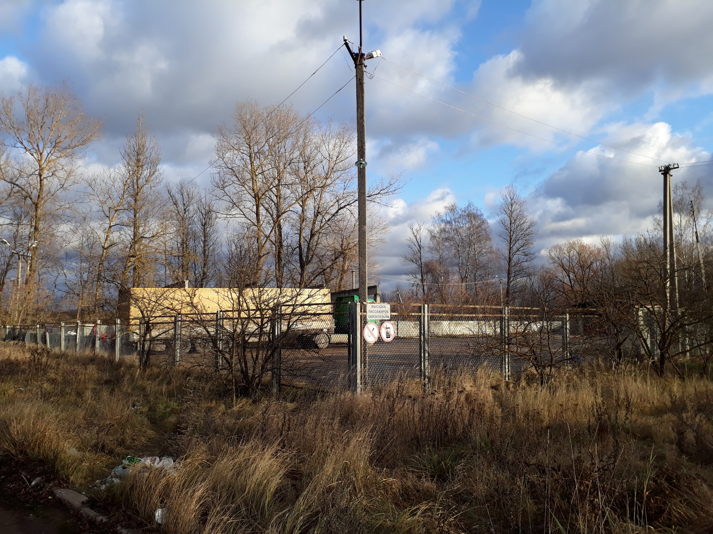

Паспорт инвестиционной площадки № 67-17-26

Название площадки | Комплекс производственно-технического назначения (складские помещения с сопутствующей административной функцией: нежилые зданий, расположенные на 3 земельных участках)
Местонахождение (адрес) площадки  Кадастровый номер (при наличии) | Смоленская область, Руднянский район, г. Рудня, ул. Станционная, д. 30
Тип площадки (свободные земли; объекты незавершенного строительства; производственная база; иное) | П.1-производственная зона
Основные сведения о площадке
Владелец площадки
Форма собственности | Залоговое имущество АО "Россельхозбанк"
Юридический (почтовый) адрес, телефон (код города), e-mail, web-site | г. Смоленск ул. Твардовского 2B 214014
Контактное лицо (Ф.И.О.) | Ведущий эксперт Отдела по работе с проблемными активами Смоленского РФ АО «Россельхозбанк» Белюшина Елена Александровна
Должность | (4812) 33-90-27, вн. 1322
Телефон (код города) | BelyushinaEA@smol.rshb.ru
e-mail
Условия приобретения (пользования) площадки (покупка, аренда и т.д.) | Покупка с торгов, уступка прав (требований)
Условия аренды (приобретения) участка | -
Расчетная стоимость аренды | -
Прочие затраты, связанные с приобретением площадки (топографическая съемка, составление кадастрового плана, межевание и т.д.) | -
Описание земельного участка:
Площадь земельного участка, га | 3 земельных участках с кадастровыми номерами 67:16:0150312:1 общей площадью 18 122 кв.м., 67:16:0150312:2 общей площадью 6 513 кв.м., 67:16:0150312:17 общей площадью 15 160 кв.м
Форма земельного участка | неправильная
Размеры земельного участка: длина и ширина | -
Ограничения по высоте | нет
Возможность расширения земельного участка (да, нет) | нет
Категория земель (земли сельскохозяйственного назначения; земли поселений; земли промышленности, энергетики, транспорта, связи, радиовещания, телевидения, информатики, земли для обеспечения космической деятельности, земли обороны, безопасности и земли иного специального назначения; земли особо охраняемых природных территорий и объектов; земли лесного фонда; земли водного фонда; земли запаса) | Земли населенных пунктов
Функциональная зона (жилая, общественно-деловая, производственная, инженерной и транспортной инфраструктуры, сельскохозяйственного использования, рекреационного назначения, иное) | Производственная
Существующие строения на территории участка | Административное здание, складские помещения
Существующие инженерные коммуникации на территории участка | Водоснабжение, водоотведение, электричество
Наличие ограждений и/или видеонаблюдения (есть, нет) | Забор, КПП
Рельеф земельного участка (горизонтальная поверхность, монотонный склон; уступы; сложный ландшафт (лощины, промоины, ямы, обрывы, бугры и т.п.); смешанный ландшафт) | Горизонтальная поверхность
Вид грунта | Песчаный
Глубина промерзания, м | 1,2
Уровень грунтовых вод, м | 2,0
Возможность затопления во время паводков | Нет
Приоритетное направление использования площадки | Для размещения производства
Описание близлежащих территорий и их использования
Расстояние до ближайших жилых домов (км) | 0,5 км
Близость к объектам, загрязняющим окружающую среду (указать тип загрязнения и расстояние, км) | Объектов, загрязняющих окружающую среду нет
Ограничения использования участка (санитарно-защитная зона, водоохранная зона, зона охраны объектов культурного наследия, близость к природным заповедникам, охранные зоны инженерных коммуникаций, иное) | Земельный участок находится в зоне санитарной охраны источников водоснабжения и водопроводов питьевого назначения
Виды разрешенного использования, исходя из функционального зонирования | Разрешенное использование: для производственных целей, для иного использования
Текущее использование площадки | Не используется
История использования площадки | Для производственных целей

Удаленность участка (км):
от центра субъекта Российской Федерации, в котором находится площадка | г. Смоленск 67 км
от центра ближайшего субъекта Российской Федерации | г. Москва 450 км
от центра муниципального образования, в котором находится площадка | Находится в границах МО Руднянский район Смоленской области
от центра ближайшего муниципального образования | г. Демидов 48 км
от центра ближайшего населенного пункта | Находится в границах МО Руднянский район Смоленской области
от ближайших автомагистралей и автомобильных дорог | Дорога менее 100 м, Трасса А141 (р120) Смоленск-Витебск – 2,5 км.
от ближайшей железнодорожной станции | Железнодорожная станция Витебск-Смоленск – менее 1 км.
Доступ к площадке

Автомобильное сообщение
Описание всех существующих автомобильных дорог ведущих к участку (тип покрытия, количество полос, ограничения для транспорта с точки зрения веса, высоты, давления, доступа грузовиков и дорожной техники, специальные дневные или сезонные режимы движения) и расстояние до дороги, если она не подходит вплотную к площадке | Рядом проходит автомобильная дорога с асфальтным покрытием

Железнодорожное сообщение
Описание железнодорожных подъездных путей (тип, протяженность, другое);  при их отсутствии - информация о возможности строительства ветки от ближайшей железной дороги, расстояние до точки, откуда возможно ответвление | Подъездные ж/д пути на территории

Иное сообщение
Основные параметры зданий и сооружений, расположенных на площадке
Наименование здания, сооружения | Площадь, м2 | Длина, ширина, сетка колонн | Этажность | Высота этажа, м | Строительный материал конструкций | Степень износа, % | Возможность расширения | Использования в настоящее время
комплекс производственно-технического назначения (складские помещения с сопутствующей административной функцией)  в том числе: | Всего:  39795м2 | - | - | - | кирпич | - | не имеется | Не используется
Проходная  67:16:0150312:91 | 56,6 | - | 1 | - | кирпич | - | не имеется | Не используется
Зерносклад № 5  67:16:0150312:92 | 1336,1 |  | 2 | - | кирпич | 15 | не имеется | Не используется
Зерносклад № 6  67:16:0150312:93 | 935,0 |  | 1 | - | кирпич | 15 | не имеется | Не используется
Зерносклад № 7  67:16:0150312:94 | 265,7 |  | 1 | - | кирпич | 15 | не имеется | Не используется
Зерносклад № 8  67:16:0150312:95 | 1124,6 |  | 1 | - | кирпич | 15 | не имеется | Не используется
Контора  67:16:0150312:104 | 270,7 |  | 1 | - | кирпич | - | не имеется | Не используется
Склад №3  67:16:0150312:105 | 1002,3 |  | 1 | - | кирпич | 15 | не имеется | Не используется
Склад №10 и №11  67:16:0150312:106 | 2125,0 |  | 1 | - | кирпич | 15 | не имеется | Не используется
Склад №2  67:16:0150312:107 | 943.6 |  | 1 | - | кирпич | 15 | не имеется | Не используется
Автовесы  67:16:0150312:108 | 164.5 |  | 1 | - | кирпич | 15 | не имеется | Не используется
Склад №1  67:16:0150312:110 | 1159,0 |  | 1 | - | кирпич | 15 | не имеется | Не используется
Гараж  67:16:0150312:111 | 237,4 |  | 1 | - | кирпич | 15 | не имеется | Не используется
Склад №4  67:16:0150312:112 | 1069,6 |  | 1 | - | кирпич | 15 | не имеется | Не используется
Склад №9  67:16:0150312:113 | 1228,3 |  | 1 | - | кирпич | 15 | не имеется | Не используется
Собственные транспортные коммуникации (на территории- площадки)
Тип коммуникаций | Наличие (есть, нет)
Автодорога (тип, покрытие, протяженность и т.д.) | есть
Ж/д. ветка (тип, протяженность и т.д.) | есть
Сети телекоммуникаций (телефон, интернет, иное) | есть

Характеристика инженерной инфраструктур
Вид инфраструктуры | Ед. измерения | Удаленность источника подключения, характеристика сетей и объектов инфраструктуры | Свободная мощность, или необходимые усовершенствования для возможности подключения | Тариф на подключение | Поставщики услуг (с указанием контактной информации)
Газоснабжение | куб. м/час | Имеется подключение к газоснабжению в здании Конторы | Максимальная мощность – до 1 тыс. куб./час. | Стоимость и сроки подключения для увеличения мощности согласно сметной документации; ориентировочная стоимость технологического присоединения в иные здания -500-650 тыс. руб. | АО «Газпром»
Электроэнергия | МВт | Имеется подключение к сетям электроснабжения в здании Конторы | Резерв мощности для технологического присоединения составляет 5,91 МВА | Стоимость и сроки подключения для увеличения мощности согласно сметной документации;  ориентировочная стоимость технологического присоединения в иные здания до 700 тыс. руб. | ОАО «СмоленскЭнергосбыт»
Водоснабжение | куб. м/год | Имеется подключение к сетям водоснабжения в здании Конторы | Максимальная мощность – до 80 тыс. куб.м./год | Стоимость и сроки подключения для увеличения мощности согласно сметной документации; ориентировочная стоимость технологического присоединения в иные здания 100 тыс. руб. | МУП «Руднятеплоэнерго»
Водоотведение | куб. м/год | Имеется система водоотведения в здании Конторы | - | Стоимость и сроки подключения для увеличения мощности согласно сметной документации; ориентировочная стоимость технологического присоединения в иные здания от 200 тыс. руб. | МУП «Руднятеплоэнерго»
Отопление | Гкал/час | Газовое отопление в здании Конторы | - | Стоимость и сроки подключения для увеличения мощности согласно сметной документации; | АО «Газпром»

Трудовые ресурсы
Численность трудоспособного населения ближайшего населенного пункта | 5,6 тыс. чел. (г. Рудня), 226 чел. (д. Красный Двор), 381 чел. (д. Шеровичи)
Численность трудоспособного населения муниципального образования, в котором находится площадка | Руднянский район - 12,1 тыс. чел.
Численность трудоспособного населения соседних муниципальных образований | Демидовский район – 4,7 тыс. чел., Смоленский район – 30,6 тыс. чел.

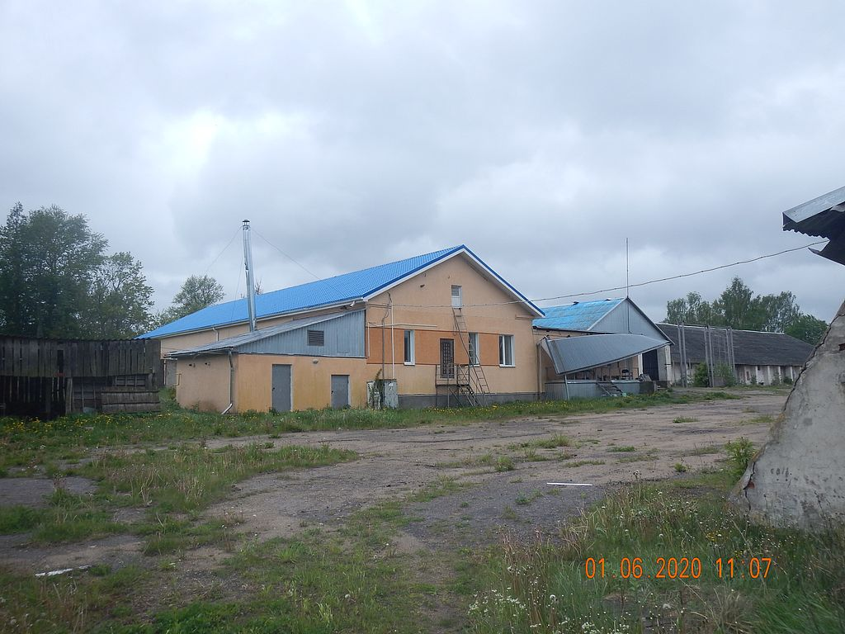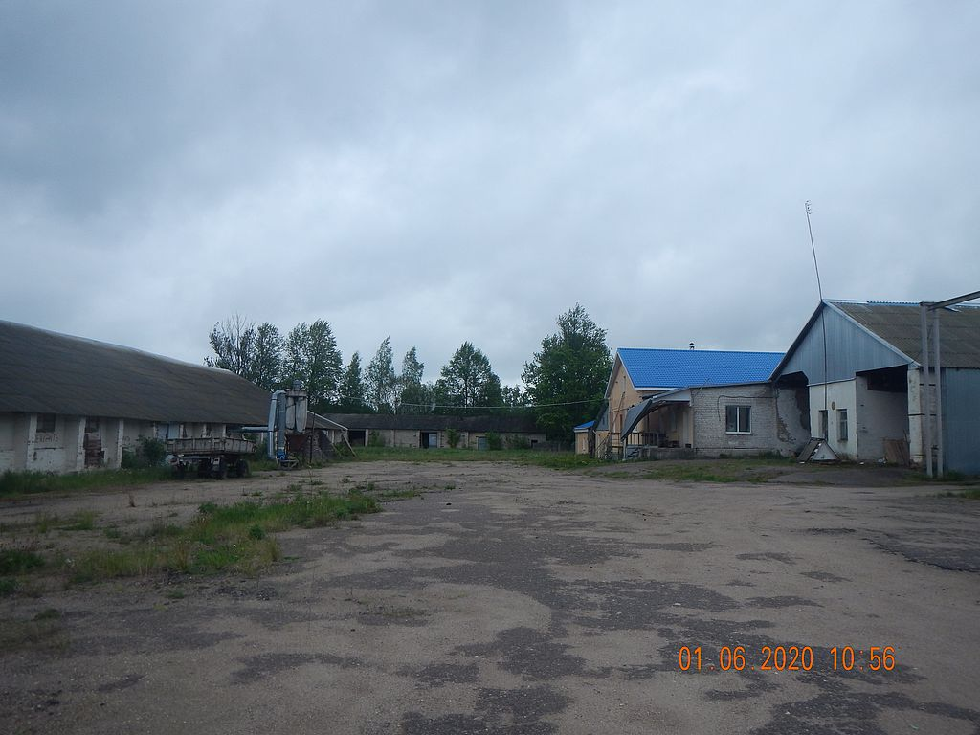

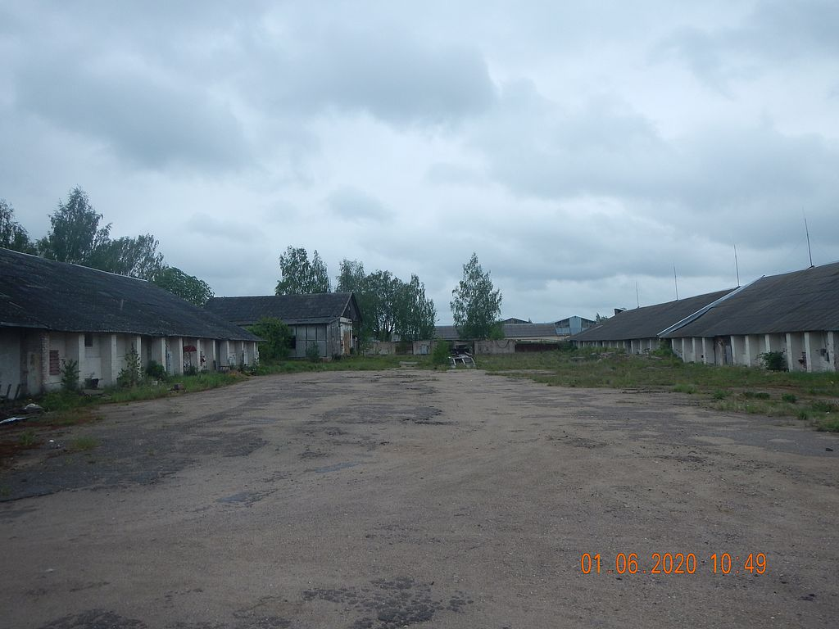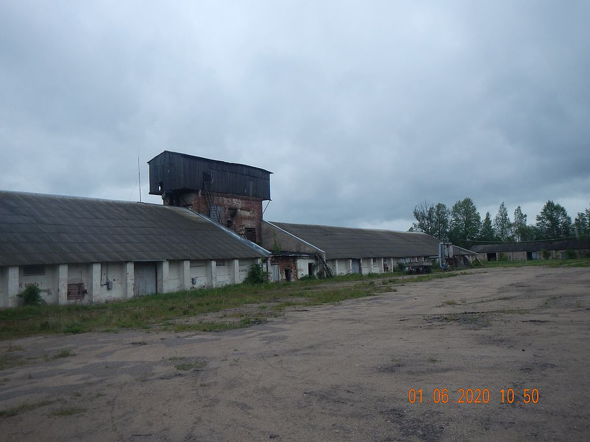
Паспорт инвестиционной площадки № 67-16-27

Название площадки | Инвестиционная площадка – здание бывшей школы,  Площадью 438,7 кв.м.
Местонахождение (адрес) площадки  Кадастровый номер (при наличии) | Смоленская область, Руднянский район, д. Кляриново
Тип площадки (свободные земли; объекты незавершенного строительства; производственная база; иное) | общественно-деловая застройка
Основные сведения о площадке
Владелец площадки | Муниципальное образование Руднянский район Смоленской области
Форма собственности | муниципальная собственность
Юридический (почтовый) адрес, телефон (код города), e-mail, web-site | 216790, Смоленская обл., г. Рудня, ул. Киреева, д.93  Тел. 8(48141)4-18-89, e-mail: rud_adm@admin-smolensk.ru
Контактное лицо (Ф.И.О.) | Караваева Наталья Анатольевна
Должность | Заместитель Главы муниципального образования Руднянский район Смоленской области
Телефон (код города) | тел. 8(48141)4-25-69
e-mail
Условия приобретения (пользования) площадки (покупка, аренда и т.д.) | покупка/аренда
Условия аренды (приобретения) участка | аукцион
Расчетная стоимость аренды | аренда – 153 161 руб. в год, выкуп – 1 040 000 руб.
Прочие затраты, связанные с приобретением площадки (топографическая съемка, составление кадастрового плана, межевание и т.д.) | в наличии свидетельство, требуется составление кадастрового плана, межевание земельного участка
Описание земельного участка:
Площадь земельного участка, га | 1,3 га
Форма земельного участка | прямоугольная, неправильная
Размеры земельного участка: длина и ширина | 150*85
Ограничения по высоте | нет
Возможность расширения земельного участка (да, нет) | нет
Категория земель (земли сельскохозяйственного назначения; земли поселений; земли промышленности, энергетики, транспорта, связи, радиовещания, телевидения, информатики, земли для обеспечения космической деятельности, земли обороны, безопасности и земли иного специального назначения; земли особо охраняемых природных территорий и объектов; земли лесного фонда; земли водного фонда; земли запаса) | земли населенных пунктов
Функциональная зона (жилая, общественно-деловая, производственная, инженерной и транспортной инфраструктуры, сельскохозяйственного использования, рекреационного назначения, иное) | общественно-деловая
Существующие строения на территории участка | имеется здание бывшей школы
Существующие инженерные коммуникации на территории участка | имеются (электричество, отопление)
Наличие ограждений и/или видеонаблюдения (есть, нет) | нет
Рельеф земельного участка (горизонтальная поверхность, монотонный склон; уступы; сложный ландшафт (лощины, промоины, ямы, обрывы, бугры и т.п.); смешанный ландшафт) | горизонтальная поверхность
Вид грунта | песчаный
Глубина промерзания, м | 1,2 метра
Уровень грунтовых вод, м | 2,0 метра
Возможность затопления во время паводков | нет
Приоритетное направление использования площадки | для размещения производства, рекреационное назначение (санаторно-курортный отдых)
Описание близлежащих территорий и их использования
Расстояние до ближайших жилых домов (км) | 300 метров
Близость к объектам, загрязняющим окружающую среду (указать тип загрязнения и расстояние, км) | объектов, загрязняющих окружающую среду нет
Ограничения использования участка (санитарно-защитная зона, водоохранная зона, зона охраны объектов культурного наследия, близость к природным заповедникам, охранные зоны инженерных коммуникаций, иное) | ограничений нет
Виды разрешенного использования, исходя из функционального зонирования | для производственной деятельности
Текущее использование площадки | не используется
История использования площадки | здание бывшей школы

Удаленность участка (км):
от центра субъекта Российской Федерации, в котором находится площадка | г. Смоленск 97 км
от центра ближайшего субъекта Российской Федерации | г. Москва 481 км.
от центра муниципального образования, в котором находится площадка | г. Рудня 30 км
от центра ближайшего муниципального образования | г. Демидов 38 км
от центра ближайшего населенного пункта | Находится в границах д. Кляриново, до д. Кадомы 3 км
от ближайших автомагистралей и автомобильных дорог | трасса А141 (р120) Смоленск-Витебск -30 км,
от ближайшей железнодорожной станции | железнодорожная станция Витебск-Смоленск - 33 км
Доступ к площадке

Автомобильное сообщение
Описание всех существующих автомобильных дорог ведущих к участку (тип покрытия, количество полос, ограничения для транспорта с точки зрения веса, высоты, давления, доступа грузовиков и дорожной техники, специальные дневные или сезонные режимы движения) и расстояние до дороги, если она не подходит вплотную к площадке | подъезд до д. Кляриново осуществляется по автомобильной дороге с асфальтным покрытием, к площадке по грунтовой дороге на расстоянии 300м

Железнодорожное сообщение
Описание железнодорожных подъездных путей (тип, протяженность, другое);  при их отсутствии - информация о возможности строительства ветки от ближайшей железной дороги, расстояние до точки, откуда возможно ответвление | подъездных железнодорожных путей нет, ближайшая станция находится в 33 км от д. Кляриново

Иное сообщение
Основные параметры зданий и сооружений, расположенных на площадке
Наименование здания, сооружения | Площадь, м2 | Длина, ширина, сетка колонн | Этажность | Высота этажа, м | Строительный материал конструкций | Степень износа, % | Возможность расширения | Использования в настоящее время
здание бывшей школы | 438,7 | 65*67 | 1-этажное | 3 | Деревянной, внутри стены окрашены, окна- деревянные стеклопакеты, двери деревянные, пол: доски. Крыша – деревянные стропила, покрытие шиферное | 100% | да | не используется
Собственные транспортные коммуникации (на территории площадки)
Тип коммуникаций | Наличие (есть, нет)
Автодорога (тип, покрытие, протяженность и т.д.) | подъезд до д. Кляриново осуществляется по автомобильной дороге с асфальтным покрытием, к площадке по грунтовой дороге на расстоянии 30 м
Ж/д. ветка (тип, протяженность и т.д.) | Нет
Сети телекоммуникаций (телефон, интернет, иное) | доступны все сотовые операторы, возможно подключение стационарного телефона, интернета

Характеристика инженерной инфраструктуры
Вид инфраструктуры | Ед. измерения | Удаленность источника подключения, характеристика сетей и объектов инфраструктуры | Свободная мощность, или необходимые усовершенствования для возможности подключения | Тариф на подключение | Поставщики услуг (с указанием контактной информации)
Газоснабжение | куб. м/час | Подключение к газопроводу возможно после газификации населенного пункта | Максимальная мощность – до 20 куб./час | Стоимость и сроки подключения согласно сметной документации; ориентировочная стоимость технологического присоединения 500-650 тыс. руб. | АО «Газпром»
Электроэнергия | МВт | Расстояние от центра питания до границы земельного участка по прямой составляет примерно 15 км., ПС Понизовье 110/35/ | Резерв мощности для технологического присоединения составляет 6,38 МВА | Стоимость и сроки подключения согласно сметной документации; ориентировочная стоимость технологического присоединения до 700 тыс. руб. | ОАО «Смоленскэнергосбыт»
Водоснабжение | куб. м/год | Имеется возможность устройства локальной системы водоснабжения | Возможное потребление до 10 куб. м /сутки | Стоимость и сроки подключения согласно сметной документации, ориентировочная стоимость технологического присоединения – 50-70 тыс. руб. | ММПКХ «Понизовское»
Водоотведение | куб. м/год | Имеется возможность устройства локальной системы водоотведения | - | Стоимость и сроки подключения согласно сметной документации, стоимость технологического присоединения – до 200 тыс. руб. | ММПКХ «Понизовское»
Отопление | - | Отсутствие централизованных сетей отопления на участке. Котельная расположена на расстоянии около 15 км. на запад (Понизовье) | - | Стоимость и сроки подключения согласно сметной документации | ММПКХ «Понизовское»

Трудовые ресурсы
Численность трудоспособного населения ближайшего населенного пункта | 106 чел. (д. Кляриново), 54 чел. (д. Боярщина)
Численность трудоспособного населения муниципального образования, в котором находится площадка | Руднянский район - 12,1 тыс. чел.
Численность трудоспособного населения соседних муниципальных образований | Демидовский район – 4,7 тыс. чел., Смоленский район – 30,6 тыс. чел.

Фотографический материал инвестиционной площадки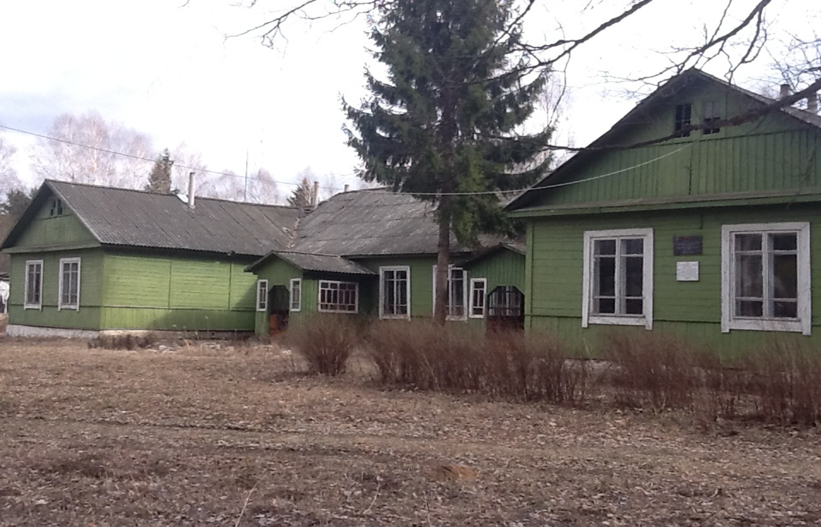

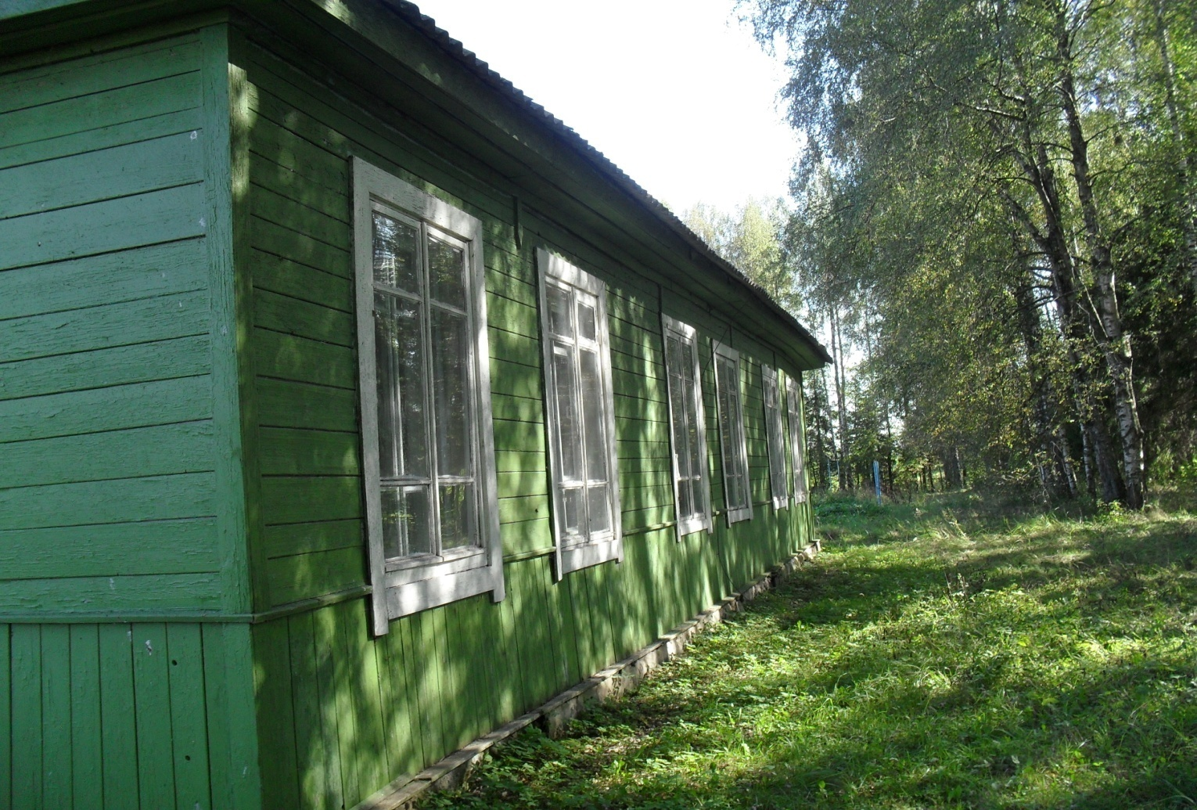

Предоставляем сформированную инвестиционную площадку, реализованную посредством продажи

Паспорт инвестиционной площадки № 67-16-13
Название площадки | Инвестиционная площадка – территория и гаражи бывшего предприятия по искусственному осеменению животных,  площадью 438,2 кв.м.
Местонахождение (адрес) площадки  Кадастровый номер (при наличии) | Смоленская область, г.Рудня, ул. Заводская, д. 1-а
Тип площадки (свободные земли; объекты незавершенного строительства; производственная база; иное) | производственная база
Основные сведения о площадке
Владелец площадки | Муниципальное образование Руднянский район Смоленской области
Форма собственности | Частная собственность
Юридический (почтовый) адрес, телефон (код города), e-mail, web-site | 216790, Смоленская обл., г. Рудня, ул. Киреева, д.93  Тел. 8(48141)4-18-89, e-mail: rud_adm@admin-smolensk.ru
Контактное лицо (Ф.И.О.) | Караваева Наталья Анатольевна
Должность | Заместитель Главы муниципального образования Руднянский район Смоленской области
Телефон (код города) | тел. 8(48141)4-25-69
e-mail
Условия приобретения (пользования) площадки (покупка, аренда и т.д.) | Выкуп
Условия аренды (приобретения) участка | Аукцион
Расчетная стоимость аренды | выкуп – 4 300 000,00 руб.
Прочие затраты, связанные с приобретением площадки (топографическая съемка, составление кадастрового плана, межевание и т.д.) | требуется составление кадастрового плана, межевание земельного участка
Описание земельного участка:
Площадь земельного участка, га | 0,173 га
Форма земельного участка | прямоугольная, неправильная
Размеры земельного участка: длина и ширина | 38*43
Ограничения по высоте | Нет
Возможность расширения земельного участка (да, нет) | Нет
Категория земель (земли сельскохозяйственного назначения; земли поселений; земли промышленности, энергетики, транспорта, связи, радиовещания, телевидения, информатики, земли для обеспечения космической деятельности, земли обороны, безопасности и земли иного специального назначения; земли особо охраняемых природных территорий и объектов; земли лесного фонда; земли водного фонда; земли запаса) | земли населенных пунктов
Функциональная зона (жилая, общественно-деловая, производственная, инженерной и транспортной инфраструктуры, сельскохозяйственного использования, рекреационного назначения, иное) | Производственная
Существующие строения на территории участка | здание гаража 438.2 кв.м
Существующие инженерные коммуникации на территории участка | имеются (электричество, водоснабжение)
Наличие ограждений и/или видеонаблюдения (есть, нет) | Нет
Рельеф земельного участка (горизонтальная поверхность, монотонный склон; уступы; сложный ландшафт (лощины, промоины, ямы, обрывы, бугры и т.п.); смешанный ландшафт) | горизонтальная поверхность
Вид грунта | Песчаный
Глубина промерзания, м | 1,2 метра
Уровень грунтовых вод, м | 2,0 метра
Возможность затопления во время паводков | Нет
Приоритетное направление использования площадки | для размещения производства
Описание близлежащих территорий и их использования
Расстояние до ближайших жилых домов (км) | 30 метров
Близость к объектам, загрязняющим окружающую среду (указать тип загрязнения и расстояние, км) | объектов, загрязняющих окружающую среду нет
Ограничения использования участка (санитарно-защитная зона, водоохранная зона, зона охраны объектов культурного наследия, близость к природным заповедникам, охранные зоны инженерных коммуникаций, иное) | ограничений нет
Виды разрешенного использования, исходя из функционального зонирования | для производственной деятельности, рекреационного назначения
Текущее использование площадки | не используется
История использования площадки | предприятие по искусственному осеменению животных

Удаленность участка (км):
от центра субъекта Российской Федерации, в котором находится площадка | г. Смоленск 67 км
от центра ближайшего субъекта Российской Федерации | г. Москва 450 км
от центра муниципального образования, в котором находится площадка | находится в границах МО Руднянский район Смоленской области
от центра ближайшего муниципального образования | г. Демидов 48 км
от центра ближайшего населенного пункта | находится в границах МО Руднянский район Смоленской области
от ближайших автомагистралей и автомобильных дорог | трасса А141 (р120) Смоленск-Витебск -1,5 км
от ближайшей железнодорожной станции | железнодорожная станция Витебск-Смоленск –1,1 км в г. Рудня
Доступ к площадке

Автомобильное сообщение
Описание всех существующих автомобильных дорог ведущих к участку (тип покрытия, количество полос, ограничения для транспорта с точки зрения веса, высоты, давления, доступа грузовиков и дорожной техники, специальные дневные или сезонные режимы движения) и расстояние до дороги, если она не подходит вплотную к площадке | подъезд до участка осуществляется по автомобильной дороге с асфальтным покрытием

Железнодорожное сообщение
Описание железнодорожных подъездных путей (тип, протяженность, другое);  при их отсутствии - информация о возможности строительства ветки от ближайшей железной дороги, расстояние до точки, откуда возможно ответвление | подъездных железнодорожных путей нет, ближайшая станция находится в 1,1 км от

Иное сообщение
Основные параметры зданий и сооружений, расположенных на площадке
Наименование здания, сооружения | Площадь, м2 | Длина, ширина, сетка колонн | Этажность | Высота этажа, м | Строительный материал конструкций | Степень износа, % | Возможность расширения | Использования в настоящее время
здание гаража | 438,2 | 38*11,5 | 1-этажное | 3 | Кирпичное, внутри стены окрашены, окна- деревянные стеклопакеты, двери металлические, пол: доски. Крыша – деревянные стропила, покрытие щиферное | 63% | да | не используется
Собственные транспортные коммуникации (на территории площадки)
Тип коммуникаций | Наличие (есть, нет)
Автодорога (тип, покрытие, протяженность и т.д.) | подъезд до участка осуществляется по автомобильной дороге с асфальтным покрытием
Ж/д. ветка (тип, протяженность и т.д.) | Нет
Сети телекоммуникаций (телефон, интернет, иное) | доступны все сотовые операторы, возможно подключение стационарного телефона, интернета

Характеристика инженерной инфраструктуры
Вид инфраструктуры | Ед. измерения | Удаленность источника подключения, характеристика сетей и объектов инфраструктуры | Свободная мощность, или необходимые усовершенствования для возможности подключения | Тариф на подключение | Поставщики услуг (с указанием контактной информации)
Газоснабжение | куб. м/час | Возможная точка подключения – 70 м | Максимальная мощность – до 1 тыс. куб./час. | Стоимость и сроки подключения согласно сметной документации; ориентировочная стоимость технологического присоединения-500-650 тыс. руб. | АО «Газпром»
Электроэнергия | МВт | Расстояние от центра питания до границы земельного участка по прямой составляет примерно 7,6 км., ПС Микулино 35/10 | Резерв мощности для технологического присоединения составляет 5,91 МВА | Стоимость и сроки подключения согласно сметной документации; ориентировочная стоимость технологического присоединения до 700 тыс. руб. | ОАО «Смоленскэнергосбыт»
Водоснабжение | куб. м/год | Имеется очка подключения- 100 м. | Максимальная мощность – до 80 тыс. куб.м./год | Стоимость и сроки подключения согласно сметной документации; ориентировочная стоимость технологического присоединения 50-70 тыс. руб. | МУП «Руднятеплоэнерго»
Водоотведение | куб. м/год | Установка локальных очистных сооружений | - | Стоимость и сроки подключения согласно сметной документации; ориентировочная стоимость технологического присоединения от 200 тыс. руб. | МУП «Руднятеплоэнерго»
Отопление | Гкал/час | Отсутствие централизованных сетей отопления на участке. Котельная расположена на расстоянии около 1 км. на северо-запад | - | Стоимость и сроки подключения согласно сметной документации | МУП «Руднятеплоэнерго

Трудовые ресурсы
Численность трудоспособного населения ближайшего населенного пункта
Численность трудоспособного населения муниципального образования, в котором находится площадка | Руднянский район - 12,1 тыс. чел.
Численность трудоспособного населения соседних муниципальных образований | Демидовский район – 4,7 тыс. чел., Смоленский район – 30,6 тыс. чел.

Фотографический материал инвестиционной площадки

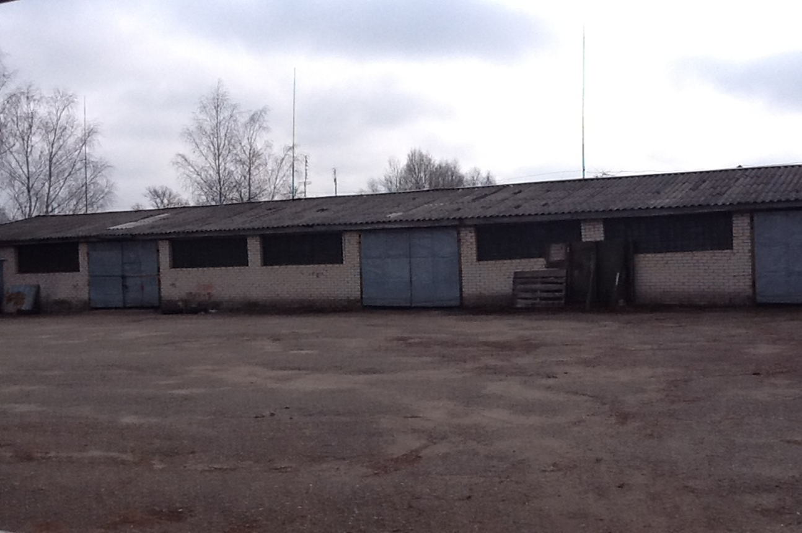

Предоставляем сформированную инвестиционную площадку, реализованную посредством продажи с аукциона

Паспорт инвестиционной площадки № 67-16-20

Название площадки | Инвестиционная площадка – нежилое здание городской поликлиники, общей площадью 579,1 кв.м.
Местонахождение (адрес) площадки  Кадастровый номер (при наличии) | Смоленская обл., Руднянский район, п. Голынки, ул. Коммунистическая, д. 6-А
Тип площадки (свободные земли; объекты незавершенного строительства; производственная база; иное) | общественно - деловая застройка
Основные сведения о площадке
Владелец площадки | Муниципальное образование Руднянский район Смоленской области
Форма собственности | муниципальная собственность
Юридический (почтовый) адрес, телефон (код города), e-mail, web-site | 216790, Смоленская обл., г. Рудня, ул. Киреева, д.93  Тел. 8(48141)4-18-89, e-mail: rud_adm@admin-smolensk.ru
Контактное лицо (Ф.И.О.) | Караваева Наталья Анатольевна
Должность | Заместитель Главы муниципального образования Руднянский район Смоленской области
Телефон (код города) | тел. 8(48141)4-25-69
e-mail
Условия приобретения (пользования) площадки (покупка, аренда и т.д.) | покупка/аренда
Условия аренды (приобретения) участка | аукцион
Расчетная стоимость аренды | аренда – 660 000 руб. в год, выкуп – 394367,10 руб.
Прочие затраты, связанные с приобретением площадки (топографическая съемка, составление кадастрового плана, межевание и т.д.) | в наличии свидетельство, без затрат
Описание земельного участка:
Площадь земельного участка, га | 0,640 га
Форма земельного участка | прямоугольная, неправильная
Размеры земельного участка: длина и ширина | 23*56
Ограничения по высоте | нет
Возможность расширения земельного участка (да, нет) | нет
Категория земель (земли сельскохозяйственного назначения; земли поселений; земли промышленности, энергетики, транспорта, связи, радиовещания, телевидения, информатики, земли для обеспечения космической деятельности, земли обороны, безопасности и земли иного специального назначения; земли особо охраняемых природных территорий и объектов; земли лесного фонда; земли водного фонда; земли запаса) | земли промышленности
Функциональная зона (жилая, общественно-деловая, производственная, инженерной и транспортной инфраструктуры, сельскохозяйственного использования, рекреационного назначения, иное) | для производственных целей
Существующие строения на территории участка | здание поликлиники
Существующие инженерные коммуникации на территории участка | отсутствуют
Наличие ограждений и/или видеонаблюдения (есть, нет) | нет
Рельеф земельного участка (горизонтальная поверхность, монотонный склон; уступы; сложный ландшафт (лощины, промоины, ямы, обрывы, бугры и т.п.); смешанный ландшафт) | горизонтальная поверхность
Вид грунта | глинистый
Глубина промерзания, м | 1,2 метра
Уровень грунтовых вод, м | 2,0 метра
Возможность затопления во время паводков | нет
Приоритетное направление использования площадки | для производственной деятельности
Описание близлежащих территорий и их использования
Расстояние до ближайших жилых домов (км) | 200 метров
Близость к объектам, загрязняющим окружающую среду (указать тип загрязнения и расстояние, км) | объектов, загрязняющих окружающую среду нет
Ограничения использования участка (санитарно-защитная зона, водоохранная зона, зона охраны объектов культурного наследия, близость к природным заповедникам, охранные зоны инженерных коммуникаций, иное) | ограничений нет
Виды разрешенного использования, исходя из функционального зонирования | для производственной деятельности
Текущее использование площадки | не используется
История использования площадки | не использовался

Удаленность участка (км):
от центра субъекта Российской Федерации, в котором находится площадка | г. Смоленск 54 км
от центра ближайшего субъекта Российской Федерации | г. Москва 436 км
от центра муниципального образования, в котором находится площадка | г. Рудня 25 км
от центра ближайшего муниципального образования | г. Демидов 45 км
от центра ближайшего населенного пункта | находится в границах пос. Голынки, рядом д. Смолиговка 2 км., Гранки 3 км.
от ближайших автомагистралей и автомобильных дорог | Трасса А141 (р120) Смоленск-Витебск 1 км
от ближайшей железнодорожной станции | Железнодорожная станция Витебск-Смоленск 1 км
Доступ к площадке

Автомобильное сообщение
Описание всех существующих автомобильных дорог ведущих к участку (тип покрытия, количество полос, ограничения для транспорта с точки зрения веса, высоты, давления, доступа грузовиков и дорожной техники, специальные дневные или сезонные режимы движения) и расстояние до дороги, если она не подходит вплотную к площадке | подъезд до пос. Голынки осуществляется по автомобильной дороге с асфальтным покрытием, к площадке по грунтовой дороге

Железнодорожное сообщение
Описание железнодорожных подъездных путей (тип, протяженность, другое);  при их отсутствии - информация о возможности строительства ветки от ближайшей железной дороги, расстояние до точки, откуда возможно ответвление | подъездных железнодорожных путей нет, ближайшая станция пос. Голынки находится в 1 км от объекта

Иное сообщение
Основные параметры зданий и сооружений, расположенных на площадке
Наименование здания, сооружения | Площадь, м2 | Длина, ширина, сетка колонн | Этажность | Высота этажа, м | Строительный материал конструкций | Степень износа, % | Возможность расширения | Использования в настоящее время
Здание поликлиники | 579,1 кв.м. | 23*56 | 2-этажное | 3 | Кирпичное, внутри стены окрашены, окна- деревянные стеклопакеты, пол: доски. Крыша – деревянные стропила, покрытие шиферное | 52 | да | не используется
Собственные транспортные коммуникации (на территории площадки)
Тип коммуникаций | Наличие (есть, нет)
Автодорога (тип, покрытие, протяженность и т.д.) | подъезд до пос. Голынки осуществляется по автомобильной дороге с асфальтным покрытием, к площадке по грунтовой дороге
Ж/д. ветка (тип, протяженность и т.д.) | подъездных железнодорожных путей нет, ближайшая станция пос. Голынки находится в 1 км от объекта
Сети телекоммуникаций (телефон, интернет, иное) | доступны все сотовые операторы, возможно подключение стационарного телефона, интернета

Характеристика инженерной инфраструктур
Вид инфраструктуры | Ед. измерения | Удаленность источника подключения, характеристика сетей и объектов инфраструктуры | Свободная мощность, или необходимые усовершенствования для возможности подключения | Тариф на подключение | Поставщики услуг (с указанием контактной информации)
Газоснабжение | куб. м/час | Подключение к газопроводу возможно после газификации населенного пункта | максимальная мощность – до 100 куб./час | Стоимость и сроки подключения согласно сметной документации; ориентировочная стоимость технологического присоединения-500-650 тыс. руб. | АО «Газпром»
Электроэнергия | МВт | Расстояние от центра питания до границы земельного участка по прямой составляет примерно 1 км., ПС Голынки 110/36/6 | Резерв мощности для технологического присоединения составляет 24,36 МВА | Стоимость и сроки подключения согласно сметной документации; ориентировочная стоимость технологического присоединения до 700 тыс. руб. | ОАО «Смоленскэнергосбыт»
Водоснабжение | куб. м/год | Имеется возможность устройства локальной системы водоснабжения | Возможное потребление до 10 куб. м. /сутки | Стоимость и сроки подключения согласно сметной документации; ориентировочная стоимость технологического присоединения 50-70 тыс. руб.
Водоотведение | куб. м/год | Имеется возможность устройства локальной системы водоотведения | - | Стоимость и сроки подключения согласно сметной документации; ориентировочная стоимость технологического присоединения до 200 тыс. руб.
Отопление | Гкал/час | Наличие централизованных сетей отопления на участке. В настоящее время здание не отапливается. | - | - | МКП КХ «Голынки»

Трудовые ресурсы
Численность трудоспособного населения ближайшего населенного пункта | чел. (пос. Голынки) 1,7 тыс. Чел.
Численность трудоспособного населения муниципального образования, в котором находится площадка | Руднянский район - 12,1 тыс. чел.
Численность трудоспособного населения соседних муниципальных образований | Демидовский район – 4,7 тыс. чел., Смоленский район – 30,6 тыс. чел.

Фотографический материал инвестиционной площадки

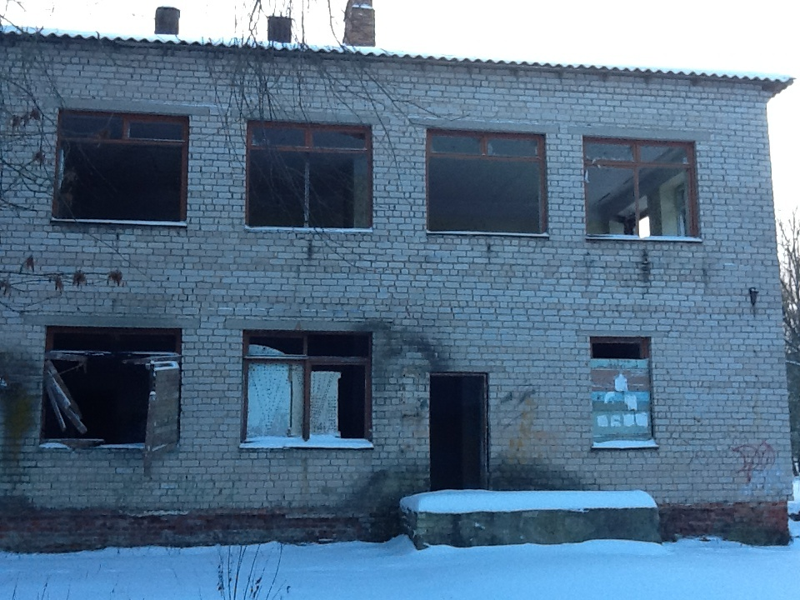

Исполнитель: И.В. Никитина
Тел: (48141) 4-26-85

